ANÁLISIS DEL SECTOR ECONÓMICO

OBJETO DEL PROCESO:

“VERIFICAR LA ESTABILIDAD Y CALIDAD DE LAS OBRAS DE INFRAESTRUCTURA EJECUTADAS CON RECURSOS DEL FONDO DE DESARROLLO LOCAL DE SANTA FE Y QUE CUENTEN CON PÓLIZA DE ESTABILIDAD VIGENTE, EN CUMPLIMIENTO DEL ARTÍCULO 4º, NUMERAL 4º DE LA LEY 80 DE 1993.”

MODALIDAD DE SELECCIÓN:
CONCURSO DE MERITOS ABIERTO

BOGOTÁ D.C., JULIO 2023

TABLA DE CONTENIDO
1. INTRODUCCIÓN 4
2. OBJETO DEL PROCESO 4
3. DEFINICIONES 4
4. CLASIFICACIÓN UNSPSC 8
5. ANALISIS DEL MERCADO 8
5.1. ASPECTOS GENERALES DEL MERCADO 8
5.1.2. La importancia del sector en el contexto local y nacional 8
5.1.3. Datos históricos de desempeño del sector. 10
5.1.4. Participación del sector en el PIB 10
6. EMPLEO QUE GENERA LA ACTIVIDAD 12
7. ASPECTO INTERNACIONAL-ACUERDOS COMERCIALES 12
7.1. ASPECTO ECONÓMICO 14
7.1.1. Cambios en los Presupuestos 14
7.1.2. Cambios en las formas de adquisición 14
7.1.3. Cambios en los Ciclos de Producción 14
7.1.4. Cambios tecnológicos 14
8. ASPECTO TÉCNICO 15
8.1 PLAN DE ORDENAMIENTO TERRITORIAL – POT 15
8.2 COMPETENCIAS EN LA EJECUCIÓN DE LA MALLA VIAL DE BOGOTA 16
8.3 ANÁLISIS LEGAL 17
8.4 ANÁLISIS SOCIAL 17
9. ANALISIS DE LA DEMANDA 18
9.1. ADQUISICIONES PREVIAS DE LA SECRETARÍA DISTRITAL DE INTEGRACIÓN SOCIAL. 18
9.2. ADQUISICIONES DE OTRAS ENTIDADES ESTATALES 21
9.3. CONCLUSIONES DEL ANÁLISIS DE LA DEMANDA 22
10. CRITERIOS PARA LA CALIFICACIÓN 22
11. ANALISIS DE LA OFERTA 23
11.1. IDENTIFICACIÓN DE LOS PROVEEDORES DE BIEN Y SERVICIO EN EL MERCADO NACIONAL 23
11.2. CONCLUSIONES DEL ANALISIS DE LA OFERTA 31
12. DINÁMICA DE PRODUCCIÓN, DISTRIBUCIÓN Y ENTREGA 32
13. ASPECTO PRESUPUESTAL 32
13.1. Administración delegada 32
13.2. Precio global fijo 33
13.3. Precios unitarios 33
14. CONCLUSIONES ESTUDIO DE MERCADO 33
15. OTROS ASPECTOS DEL PROCESO OBJETO DE ESTUDIO 34
15.1. SEGMENTOS PRIORIZADOS PARA SER EJECUTADOS VIGENCIA 2020 34
15.1.1. METODOLOGÍA DE PRIORIZACIÓN 34
15.1.2. DEFINICIÓN DE CRITERIOS 34
15.1.3. FILTROS Y RESERVAS 36
15.1.4. LISTADO DE ELEMENTOS PRESELECCIONADOS 36
15.2. PLAZO 37
15.3. CRITERIOS HABILITANTES, DE EVALUACION Y PONDERACION 38
15.4. PERSONAL EXIGIDO PARA EL PROYECTO Y PRESUPUESTO DEL PROYECTO 39
16. FUENTES DE INFORMACION 40

INTRODUCCIÓN

El presente documento hace parte integral de la estructuración para: ““VERIFICAR LA ESTABILIDAD Y CALIDAD DE LAS OBRAS DE INFRAESTRUCTURA EJECUTADAS CON RECURSOS DEL FONDO DE DESARROLLO LOCAL DE SANTA FE Y QUE CUENTEN CON PÓLIZA DE ESTABILIDAD VIGENTE, EN CUMPLIMIENTO DEL ARTÍCULO 4º, NUMERAL 4º DE LA LEY 80 DE 1993.”

la cual hace referencia al artículo 2.2.1.1.1.6.1 del Decreto 1082 de 2015 y la “Guía para la elaboración de estudios del sector” estructurada por Colombia Compra Eficiente, para los procesos de selección que adelanta la Subdirección de Plantas Físicas de la Secretaría Distrital de Integración Social.

En este Por tal motivo y teniendo en cuenta que el Fondo de Desarrollo Local de Santa Fe tiene dentro de sus objetivos mejorar la movilidad en el espacio público de la localidad y que el Plan de Desarrollo UN NUEVO CONTRATO SOCIAL Y AMBIENTAL PARA LA BOGOTÁ DEL SIGLO XXI 2020-2024, en el Programa de Propósito 4: Hacer de Bogotá Región un modelo de movilidad multimodal, incluyente y sostenible, define los proyectos prioritarios que se deben adelantar en la vigencia del mismo, se desarrolla el presente documento el cual soportará la contratación de los proyectos de infraestructura que se financiarán durante la vigencia 2023 y en el cual se analizará el contexto general del mercado de la construcción, su comportamiento a nivel nacional y local, su participación en el Producto Interno Bruto y demás aspectos desde el punto de vista económico, técnico, legal e Internacional.

Así mismo se realizará un análisis de la demanda revisando las condiciones en que se han venido desarrollando los proyectos de infraestructura en los Fondos de Desarrollo Local, el Instituto de Desarrollo Urbano, Instituto Nacional de Vías y en otras entidades pertenecientes al sector. Por último, se analizará la oferta, identificando los proveedores de bienes y servicios en torno a los proyectos de infraestructura desarrollados y los potenciales proveedores que podrían entrar a participar en los procesos de contratación.

De acuerdo con lo anterior, el Fondo adelantará procesos de contratación enmarcados en las etapas del ciclo de vida del proyecto definidas a continuación: Factibilidad, Diagnósticos, Estudios y Diseños, Construcción, Rehabilitación y Mantenimiento, y el presente documento aplica para cada una de ellas, de acuerdo con la especificidad del proyecto a contratar o de su interventoría.

Para este estudio, se tomó como fuentes de información las estadísticas oficiales del Departamento Administrativo Nacional de Estadística (DANE), los estudios sectoriales de varios gremios y empresas (ANIF, ANDI, FEDESARROLLO, CONFECAMARAS, entre otros), así como los estados financieros reportados por las empresas del sector a la Superintendencia de Sociedades.

OBJETO DEL PROCESO

““VERIFICAR LA ESTABILIDAD Y CALIDAD DE LAS OBRAS DE INFRAESTRUCTURA EJECUTADAS CON RECURSOS DEL FONDO DE DESARROLLO LOCAL DE SANTA FE Y QUE CUENTEN CON PÓLIZA DE ESTABILIDAD VIGENTE, EN CUMPLIMIENTO DEL ARTÍCULO 4º, NUMERAL 4º DE LA LEY 80 DE 1993.”

DEFINICIONES

Mantenimiento rutinario en malla vial:

Conjunto de técnicas (acciones de obra) que se ejecutan para reparar la capa de rodadura, cuando ocurra la aparición de los primeros deterioros a nivel superficial (valor estimativo aproximado, hasta un 15% de área afectada en la calzada, en severidades baja o media); la aplicación de estas técnicas permite retardar el desarrollo acelerado de deterioros de mayor afectación al pavimento y mantener los niveles de servicio para los que fue diseñado, constituyéndose así en una práctica preventiva y/o correctiva.

Mantenimiento periódico en malla vial:

Conjunto de técnicas (acciones de obra) que se ejecutan para reparar la capa de rodadura, cuando los deterioros existentes han presentado una propagación de más del 15% (valor estimativo aproximado) del área de la calzada, principalmente en severidades media o alta, pudiendo afectar capas inferiores de la estructura; la aplicación de estas técnicas permite que por lo menos se alcance el período de diseño, manteniendo los niveles de servicio para los que fue diseñado, y se constituye como una práctica preventiva y/o correctiva.

Rehabilitación en malla vial:

Conjunto de técnicas (acciones de obra) que se ejecutan para mejorar o recuperar la condición funcional y estructural del pavimento, cuando los deterioros existentes han presentado una propagación de más del 50% (valor estimativo aproximado) del área de la calzada, y compromete las capas inferiores de la estructura del pavimento; la aplicación de estas técnicas permite prolongar la vida útil del mismo por un mayor tiempo que el de su periodo de diseño manteniendo los niveles de servicio, a partir del diseño de la intervención a ejecutar sobre el perfil transversal de la calzada existente.

Reconstrucción en malla vial:

Consiste en la demolición total de la estructura de pavimento existente, una vez que ésta ha perdido la totalidad de su capacidad estructural, para ser reemplazada por una nueva estructura a partir de un nuevo diseño a ejecutar sobre el perfil transversal de la calzada existente.

Conservación Espacio Público:

La intervención en el espacio público de las vías estará dirigida a las aceras asociadas a las calzadas que se van a intervenir y las actividades corresponden a realizar las labores necesarias para garantizar accesibilidad y continuidad. Estas intervenciones se adelantarán conservando el material de superficie existente (concreto o adoquín). En el presupuesto asignado se contempla el valor de intervención del espacio público asociado para cada uno de los tipos de intervención que se realizaran en el proyecto, conforme a los resultados de la etapa de diagnóstico que definirá la necesidad de su intervención. Una vez se defina la necesidad de intervención se deberán realizar las reservas necesarias para hacer viable la intervención.

Así mismo, se dará prioridad al espacio público que permita: accesibilidad a equipamientos públicos y privados tales como Colegios, CADES y super CADES, parques recreativos, hospitales; paraderos del SITP y áreas de comercio.

(i) Rutinarias: Comprende las labores de revisión y/o observación. Incluyen también las labores de limpieza realizadas en forma periódica. Entre ellas, limpieza o lavado del mobiliario, limpieza de sumideros o cunetas en andén, deshierbes, etc.

Su función es prevenir, como su nombre lo indica, que los elementos instalados se deterioren con mayor rapidez. Se logra mayor control del proceso mediante el análisis de los registros de inspección e intervenciones rutinarias

(ii) Preventivas: Están enfocadas a la conservación de todas las zonas del proyecto, y de todos los elementos arquitectónicos y de mobiliario urbano. Se logra mediante los análisis de inspección. El mantenimiento preventivo se adelantará a través de actividades rutinarias, es decir que los tiempos o periodos de ejecución deben estar previamente definidos en los alcances de este mantenimiento.

(iii) Correctivas: Son actividades que se requieren ejecutar generadas por la falta de aplicación oportuna del mantenimiento preventivo, o por fallas en los materiales. Así mismo, se incluyen situaciones como vandalismo, actos terroristas, o daños causados por terceros identificables o no identificables.
Entre las actividades correctivas se pueden considerar entre otras: Reposición, reinstalación de elementos, reparaciones y renivelaciones.

Señalización

Corresponde a la instalación de uno o varios dispositivos físicos o marcas que indica la forma correcta como deben transitar los usuarios por la infraestructura de los sistemas

Estudio del terreno.

El terreno es un dato esencial para la construcción de la obra y su conocimiento, tiene una importancia primordial. Su naturaleza y su capacidad portante condicionan el sistema de cimentación y a menudo el tipo de la obra; su dureza influye en la forma de ejecución y el precio de costo.

Se distinguen los terrenos rocosos y los terrenos sueltos, en cada uno de estos tipos, existen grados correspondientes a diferentes durezas. Es de conocimiento general que los terrenos sueltos tienen una capacidad portante reducida y por lo tanto exigen cimentaciones complicadas y a veces costosas. Los terrenos rocosos son difíciles de extraer y exigen para su extracción una disgregación previa, lo que significa un costo elevado en las excavaciones, pero en cambio, se prestan para la construcción de cimentaciones en construcciones sencillas y económicas.

Los estudios geológicos de la zona indicarán los posibles terrenos a encontrar, sobre esta base se podrá elaborar un sondeo o toma de muestras de la zona. Si todos estos trabajos no se realizan con la debida supervisión, podrán dar datos erróneos y por lo tanto será más costoso volver a realizar los estudios.

En general, una obra se proyecta tratando de aprovechar, en lo posible, los materiales de la zona. El estudio geológico indicará los materiales existentes y su calidad, así como también la posibilidad de encontrar aguas subterráneas que pueden servir para el abastecimiento de la obra o que puedan a interferir con la ejecución de las excavaciones.

Estudio topográfico.

Para el estudio del proyecto será necesario ejecutar diversos trabajos topográficos en la zona donde se realizará la obra, asimismo, el estudio topográfico ofrecerá información correcta sobre la mejor zona para la ubicación de los campamentos que servirán de habitación para obreros, oficinas, bodegas, etc.

Por otra parte, fuera de los planos topográficos de la zona en que se ubicarán las obras, el ingeniero necesitará también planos topográficos adyacentes, esto para elegir el trazado más conveniente de los caminos de acceso a las distintas faenas que comprende la obra, las zonas de abastecimiento de materiales, los puntos de depósitos de excedentes de las excavaciones, para la ubicación de las líneas de transmisión de energía, de teléfonos, etc.

Vale aclarar, que cuando se realiza un trabajo de topografía se obtienen datos importantes de lo que significa todo el terreno de la obra y también terrenos adyacentes, pero también es recomendable complementar toda esta información con una inspección presencial de la zona.

Condiciones climáticas.

Las características climáticas de la región tienen gran importancia en la organización previa de la obra, ellas pueden impedir el trabajo en ciertas épocas del año, o en otros casos, durante ciertas horas al día. Como ejemplo, se podría dar el caso de la instalación de una tubería que tiene que paralizarse por las lluvias y por el exceso de humedad, que hace imposible la compactación de las tierras, o la correcta instalación, que en ciertos periodos del año sólo se puede realizar durante el día debido a las bajas temperaturas en la noche, o bien que por tratarse de grandes masas de hormigón sólo pueda vaciarse durante la noche debido al exceso de calor en el día.

Influirá también el clima, en la selección de equipo de construcción, tanto en el tipo de maquinaria como en las características de ella. La ubicación de campamentos, bodegas, talleres y demás construcciones que son necesarias en una obra, así como la clase de los materiales que se empleen en su construcción, deberán estar de acuerdo con el clima de la región.

Por otra parte, debido a riesgos que se puedan presentar por las condiciones sanitarias (epidemias, infecciones y otras enfermedades) directamente relacionadas con el clima, es recomendable la organización de un servicio médico, sobre todo en obras de gran magnitud.

La cuestión del agua potable es esencial para la obra, tanto para el consumo, como la higiene del personal; si es que no existe provisión de agua potable deben preverse instalaciones de depuración.

Obtención del personal.

El traslado de operarios de otra región significa casi siempre dificultades y mayores inversiones, que sólo se justifican en el caso de operarios especializados o de operadores de equipos.

Por esta razón, el ingeniero deberá informarse sobre la posibilidad de contratar distintas clases de operarios de la zona que necesite para la obra, si su habilidad está de acuerdo con los requerimientos de la obra; cuáles son sus jornales y las variaciones de éstos con la demanda de operarios que pueda producirse por trabajos de temporada en la región.

En resumen, los trabajos preliminares en una obra consisten en todos los estudios que se realizan para realizar un proyecto o la programación de una obra. Sin embargo, se puede decir que después de hacer un estudio completo, LICENCIAMIENTO: Etapa de permisos y autorizaciones para iniciar la construcción de la obra, esta etapa se desprende de la etapa de estudios y diseños donde se analizan todos los factores necesarios para presentar ante en ente competente los estudios, planos necesarios para construir un proyecto.

De la etapa de licenciamiento se desprende el permiso o licencia necesaria para iniciar la fase de construcción.

A.I.U: Corresponde a los porcentajes de costos de Administración, Imprevistos y Utilidad, los cuales son establecidos por el constructor. Es el contratante el responsable de la información suministrada y debe estar acorde con lo establecido en las normas legales vigentes y en los términos de referencia de cada licitación y/o contrato acordado.

Administración: es el valor que representa los costos indirectos indispensables para la correcta ejecución del proyecto, que se necesitan de manera permanente en el desarrollo del mismo, tal es el caso de los honorarios, impuestos, arrendamientos, costos de personal, entre otros.

Imprevistos: valor presupuestado con el fin de cubrir posibles sobrecostos que se le puedan generar al contratista, durante la ejecución del contrato; es necesario señalar, que dichos imprevistos hacen parte del riesgo normal de cada contrato y que pueden afectar el equilibrio económico del mismo. El Contratista tendrá derecho a recibir el pago pactado de imprevistos establecido en el contrato. (No se consideran imprevistos las siguientes actividades: ejecución de cantidades mayores, inadecuada ejecución de actividades previstas, inadecuada planeación de la ejecución de las actividades por parte del contratista.

Utilidad: es el valor que representa la ganancia que espera obtener el contratista por el cumplimiento de sus obligaciones en la ejecución del proyecto.

Nota: No se considera imprevistos las siguientes actividades:

La ejecución de cantidades mayores
La ejecución de actividades que se hayan podido prever dentro de la ejecución del contrato
Las actividades contractuales
La inadecuada ejecución de las actividades previstas
La inadecuada planeación de la ejecución de las actividades por parte del contratista

A.P.U.: Sigla correspondiente al Análisis de Precios Unitarios, calculado para definir el precio de un ítem de obra determinado, para su respectiva unidad de medida, con base en los costos de los insumos de materiales, equipos, mano de obra, herramienta y transporte, que se requieren para su realización.

NO PREVISTOS: Se considerarán no previstas aquellas actividades que no fueron contempladas en el momento de realizar el proceso, pero que son relevantes para la correcta intervención en cada uno de los inmuebles.

PRECIOS CONSTANTES: Son aquellos que sirven como referencia en un momento determinado para establecer una comparación con precios posteriores. También se conocen como precios del año base.

Clasificación UNSPSC: The United Nations Standard Products and Services Code® - UNSPSC - Código Estándar de Productos y Servicios de Naciones Unidas, es una metodología uniforme de codificación utilizada para clasificar productos y servicios fundamentada en un arreglo jerárquico y en una estructura lógica.

Producto Interno Bruto (PIB): Es el valor monetario de los bienes y servicios finales producidos por una economía en un período determinado. El PIB es un indicador representativo que ayuda a medir el crecimiento o decrecimiento de la producción de bienes y servicios de las empresas de cada país, únicamente dentro de su territorio.

SECOP II: Es la nueva versión del SECOP (Sistema Electrónico de Contratación Pública) para pasar de la simple publicidad a una plataforma transaccional que permite a Compradores y Proveedores realizar el Proceso de Contratación en línea.

Desde su cuenta, las Entidades Estatales (Compradores) pueden crear y adjudicar Procesos de Contratación, registrar y hacer seguimiento a la ejecución contractual. Los Proveedores también pueden tener su propia cuenta, encontrar oportunidades de negocio, hacer seguimiento a los Procesos y enviar observaciones y Ofertas.

CLASIFICACIÓN UNSPSC

La clasificación de los bienes y servicios, objeto del presente proceso de contratación, es el siguiente; una vez verificado el servicio a contratar, teniendo en cuenta lo estipulado en el Decreto 1082 de 2015 y la información publicada en el Sistema Electrónico de Contratación Pública (SECOP) obtenemos los siguientes códigos:

Clasificación  UNSPSC | SEGMENTO |  | FAMILIA |  | CLASE
801015 | 80 | Servicios de Gestión de servicios profesionales de empresa y servicios administrativos. | 10 | Servicios de asesoría de  Gestión. | 15 | Servicios de consultoría de negocios y administración corporativa.
801016 | 80 | Servicios de Gestión de servicios profesionales de empresa y servicios administrativos. | 10 | Servicios de Asesoría de  Gestión. | 16 | Gerencia de Proyectos.
811022 | 81 | Servicios basados en Ingeniería, investigación y Tecnología. | 10 | Servicios de profesionales de ingeniería. | 22 | Ingeniería de transporte.
811415 | 81 | Servicios basados en Ingeniería, investigación y Tecnología. | 14 | Tecnologías de Fabricación | 15 | Control de Calidad

Tabla No. 1

Los códigos indicados anteriormente los cuales referencian el presente proceso de selección fueron tomados teniendo en cuenta los productos de las clases, dentro de los cuales, para el presente proceso de selección, se justifican en los siguientes:

- 801016: Gerencia de Proyectos:

Productos | Nombre Producto
80101601 | Estudios de factibilidad o selección de ideas de proyectos
80101603 | Evaluación económica o financiera de proyectos
80101604 | Planificación o administración de proyectos
Tabla No. 2

- 811015: Ingeniería civil:

Productos | Nombre Producto
81101502 | Dibujo técnico
81101505 | Ingeniería estructural
81101507 | Ingeniería de represas
81101508 | Ingeniería arquitectónica
81101510 | Ingeniería de carreteras
81101512 | Servicios de sistemas de información geográfica (sig)
81101514 | Ingeniería geotécnica o geosísmica
81101516 | Servicio de consultoría de energía o servicios públicos
Tabla No. 3

- 811022: Ingeniería de transporte:

Productos | Nombre Producto
81102201 | Ingeniería de tráfico
81102202 | red de transporte urbano
Tabla No. 4

- 811415: Control de Calidad:

Productos | Nombre Producto
81141501 | Ensayo de materiales
81141502 | Síntesis de materiales
81141503 | Inspección de materiales o productos
81141504 | Reparación o calibración de pruebas de equipo
81141506 | Ensayo de productos
Tabla No. 5

ANALISIS DEL MERCADO

ASPECTOS GENERALES DEL MERCADO

La importancia del sector en el contexto local y nacional

El sector de la construcción experimenta ciclos de actividad mucho más acentuados que el promedio nacional y otras ramas productivas, y se constituye en uno de los principales indicadores económicos, debido a que las fluctuaciones de este sector están muy asociadas al ciclo de la economía.

La más reciente actualización metodológica del IPC, implementada a partir de enero de 2019, incluyó el uso de una nomenclatura basada en el estándar internacional COICOP (Clasificación del consumo individual por finalidades, por sus siglas en inglés). Atendiendo el estándar internacional, el primer nivel agregativo pasa de nueve grupos de gasto a doce divisiones de gasto. La medición de los gastos agregados en el anterior grupo de gasto “vivienda”, tuvo una recomposición que hace que los resultados de la nueva división 04, llamada con el mismo nombre “vivienda”, no sean directamente comparables. La división 04 “vivienda” publicada a partir de enero de 2019, incluye únicamente la medición de la variación de precios para los arrendamientos, los materiales para la conservación y reparación de la vivienda, los servicios relacionados con la copropiedad y servicios como el acueducto, alcantarillado, aseo, gas y electricidad.

Indicadores de coyuntura del sector construcción a diciembre 2023
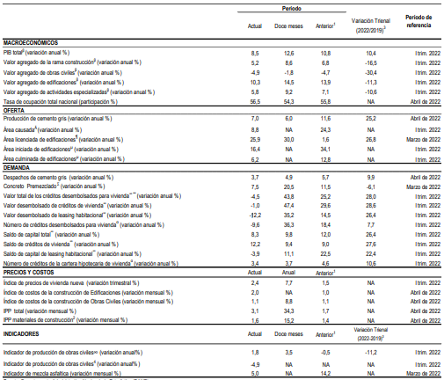
Tabla No. 6
Fuente: DANE - Boletín Técnico Indicadores económicos alrededor de la construcción (IEAC) Corte diciembre de 2022

Por otro lado, de acuerdo con el reporte del DANE; En julio de 2021, la variación mensual del ICCV fue 0,47%, en comparación con junio de 2021. Esta tasa es superior en 0,38 porcentuales frente a la presentada en julio de 2020 (0,09%) y superior en 0,15 puntos porcentuales con relación a la variación mensual total del Índice de
Precios al Consumidor (IPC) de julio de 2021 (0,32%).

Por insumos, las mayores alzas se presentaron en: mallas (2,66%), alambres (2,42%) y cables y alambres (2,10%) y las principales bajas se registraron en: alfombras (-3,48%), mezcladora (-1,47%) y pegantes (-0,45%).

Variación mensual histórica del ICCV Total nacional enero 2018 – junio 2021
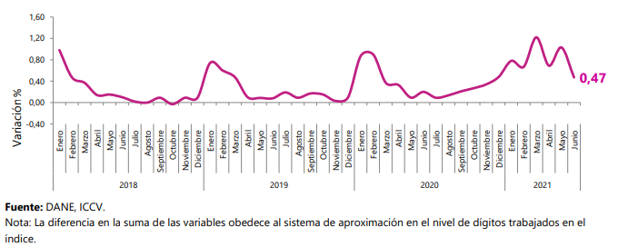
Tabla No. 7
Fuente: Boletín Técnico Índice de Costos de la Construcción de Vivienda (ICCV) – junio 2021

Datos históricos de desempeño del sector.

La intervención de edificaciones es un servicio difícil de definir y medir, por parte de quienes lo demandan, los proveedores y las empresas independientes. Además, se desarrolla principalmente como un servicio independiente, temporal y comercial, esto significa que para el cliente la relación beneficio/costo tiene que ser superior a 1, representándole mayores ganancias que costos incurridos. Así mismo, para el proveedor la prestación del servicio debe resultarle rentable.

En este subsector, la utilización de herramientas tecnológicas de reciente evolución permite obtener ventajas competitivas y comparativas en el desarrollo e intercambio de la información.

Participación del sector en el PIB

La construcción de obras de ingeniería civil es una actividad económica que incide en el crecimiento y desarrollo de un país. La medición y el análisis de su comportamiento son instrumentos claves en el diseño de políticas macroeconómicas y la elaboración de planes y programas gubernamentales. Por ende, las estadísticas derivadas de la inversión en el sector resultan indispensables para la correcta toma de decisiones de las autoridades y del público en general.

Teniendo en cuenta que, según Camacol, dentro del sector de la construcción se desempeña el subsector de obras civiles que agrupa los trabajos asociados con la ingeniería civil, como la construcción de carreteras, vías férreas, puertos y tuberías, se puede determinar que principalmente la inversión se desarrolla en los proyectos de infraestructura vial y transporte, además de los sectores de comunicación y energía.

Así las cosas, para el análisis del mercado el Fondo de Desarrollo toma como base para su estudio el boletín técnico del Departamento Nacional de Estadísticas – DANE, donde se analizan las cuentas trimestrales sobre el Producto Interno Bruto (PIB) del primer trimestre del presente año fiscal, en donde se evidencia que la economía del país creció 1,1% explicado principalmente por el comportamiento de las siguientes ramas de actividad: agricultura, ganadería, caza, silvicultura y pesca; establecimientos financieros, seguros, actividades inmobiliarias y servicios a las empresas; y actividades de servicios sociales, comunales y personales. Por su parte, la actividad que registró la mayor caída fue explotación de minas y canteras. Por su parte, la actividad que registro el único decrecimiento fue explotación de minas y canteras.

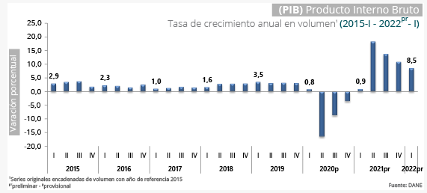
Tabla No. 8. Producto Interno Bruto 2014 – 2022
Fuente: DANE
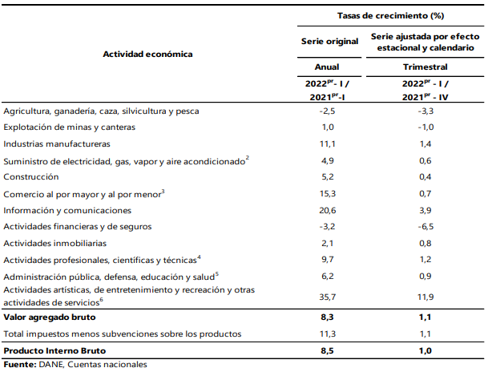
Tabla No. 9 - Comportamiento del PIB por Ramas de Actividad Económica

En el primer trimestre de 2022pr, el Producto Interno Bruto, en su serie original, crece 8,5% respecto al mismo periodo de 2021pr (ver tabla 1). Las actividades económicas que más contribuyen a la dinámica del valor agregado son:

- Comercio al por mayor y al por menor; Reparación de vehículos automotores y motocicletas; Transporte y almacenamiento; Alojamiento y servicios de comida crece 15,3% (contribuye 3 puntos porcentuales a la variación anual).
- Industrias manufactureras crece 11,1% (contribuye 1,4 puntos porcentuales a la variación anual).
- Actividades artísticas, de entretenimiento y recreación y otras actividades de servicios; Actividades de los hogares individuales en calidad de empleadores; Actividades no diferenciadas de los hogares individuales como productores de bienes y servicios para uso propio crece 35,7% (contribuye 1,1 puntos porcentuales a la variación anual).

Respecto al trimestre inmediatamente anterior, el Producto Interno Bruto en su serie ajustada por efecto estacional y calendario crece 1,0%. Esta variación se explica principalmente por la siguiente dinámica:

- Actividades artísticas, de entretenimiento y recreación y otras actividades de servicios; Actividades de los hogares individuales en calidad de empleadores; Actividades no diferenciadas de los hogares individuales como productores de bienes y servicios para uso propio crece 11,9%.
- Información y comunicaciones crece 3,9%.
- Industrias manufactureras crece 1,4%.

EMPLEO QUE GENERA LA ACTIVIDAD

En el trimestre móvil noviembre 2020 – enero 2021, el número de ocupados en el total nacional fue 20.896 miles de personas. La Construcción como rama de actividad económica participó con el 7,3% de los ocupados. Respecto al trimestre móvil noviembre 2020 – enero 2021, la población ocupada en el total nacional disminuyó 6,7%, mientras que los ocupados en la rama de Construcción disminuyeron 4,0%.

Para el trimestre móvil noviembre 2020 – enero 2021, 1.524 miles de personas estaban ocupadas en la rama de la Construcción; de estos el 85,4% estaban ubicados en las cabeceras (1.302 miles de personas) y el 14,5% (222 miles de personas) en centros poblados y rural disperso.

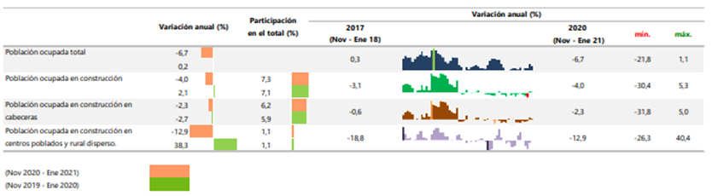
Tabla No. 10- Variación y participación anual de la población ocupada y en la rama de actividad construcción 2017 - 2020pr (Feb-abr)
Fuente: Boletín Técnico -Indicadores económicos alrededor de la construcción (IEAC) - Corte junio 05 de 2020.

ASPECTO INTERNACIONAL-ACUERDOS COMERCIALES

Las alcaldías están obligadas por los Acuerdos Comerciales con Chile, Guatemala, Liechtenstein, Noruega, Suiza y la Unión Europea y por la Decisión 439 de 1998 de la Secretaría de la CAN.

Los Acuerdos Comerciales con Chile, Liechtenstein, Noruega, Suiza y la Unión Europea son aplicables a los Procesos de Contratación de las Entidades Estatales del nivel municipal obligadas para: (i) adquirir bienes y servicios a partir de $560’408.000; y (ii) para servicios de construcción a partir de $14.010’191.000.

El Acuerdo Comercial con Guatemala y la Decisión 439 de 1998 de la Secretaría de la CAN son aplicables a todos los Procesos de Contratación de las Entidades Estatales del nivel municipal obligadas, independientemente del valor del Proceso de Contratación.

De conformidad con lo establecido en el numeral 8º del Artículo 2.2.1.1.2.1.1.1 del Decreto 1082 de 2015 y en consonancia con el “Manual para el Manejo de los Acuerdos Comerciales en los Procesos de Contratación” expedido por Colombia Compra Eficiente, El Fondo de Desarrollo Local de Santa Fe efectúo el análisis correspondiente al respectivo proceso de contratación aplicando las siguientes reglas:

Regla 1. Si la Entidad Estatal no hace parte de las Entidades Estatales incluidas en el acuerdo comercial, el proceso de contratación no está cubierto por este y, en consecuencia, no es necesario hacer análisis adicional alguno.

Regla 2. Si la Entidad Estatal está incluida en el acuerdo comercial y el presupuesto oficial del proceso de contratación es inferior al valor a partir del cual el acuerdo comercial es aplicable, el proceso de contratación no está cubierto y, en consecuencia, no es necesario hacer análisis adicional alguno.

Regla 3. si la entidad estatal está incluida en el acuerdo comercial y el presupuesto oficial del proceso de contratación es superior al valor a partir del cual el acuerdo comercial es aplicable, la entidad estatal debe determinar si hay excepciones aplicables al proceso de contratación. si no hay excepciones, el acuerdo comercial es aplicable al proceso de contratación.

De conformidad con lo establecido en el numeral 8º del Artículo 2.2.1.1.2.1.1.1 del Decreto 1082 de 2015 y en consonancia con el “Manual para el Manejo de los Acuerdos Comerciales en los Procesos de Contratación” expedido por Colombia Compra Eficiente, el FDLSF efectúo el análisis correspondiente al respectivo proceso de contratación.

Las alcaldías están incluidas en la lista de Entidades de los Acuerdos Comerciales con la Alianza Pacífico
(únicamente con Chile y Perú), Chile, Costa Rica, los Estados AELC, el Triángulo Norte (únicamente con
Guatemala), la Unión Europea; y la Decisión 439 de 1998 de la Secretaría de la CAN.

El Acuerdo Comercial con el Triángulo Norte (únicamente con El Salvador y Guatemala) es aplicable a los Procesos de Contratación a partir del límite inferior de la menor cuantía.

Así las cosas, teniendo en cuenta los acuerdos económicos y tratados de libre comercio vigentes para Colombia, el presente proceso de selección se encuentra cobijado por los siguientes acuerdos comerciales:

Así las cosas, teniendo en cuenta los acuerdos económicos y tratados de libre comercio vigentes para Colombia, el presente proceso de selección se encuentra cobijado por los siguientes acuerdos comerciales:

Acuerdo Comercial |  | Entidad Estatal incluida | Presupuesto del Proceso de Contratación superior al valor del Acuerdo Comercial | Excepción aplicable al Proceso de Contratación | No. Excepción | Proceso de Contratación cubierto por el Acuerdo Comercial
Alianza Pacífico | Chile | SI | NO | NO | - | NO
Alianza Pacífico | Perú | SI | NO | NO | - | NO
Alianza Pacífico | México | NO | SI | NO | - | NO
Costa Rica |  | SI | SI | NO | - | SI
Canadá |  | NO | SI | NO | - | NO
Chile |  | SI | SI | NO | - | SI
Estados Unidos |  | NO | SI | NO | - | NO
Triángulo Norte | Guatemala | SI | SI | NO | - | SI
Triángulo Norte | Salvador | NO | SI | NO | - | NO
Triángulo Norte | Honduras | NO | SI | NO | - | NO
Estados AELC | Islandia, Liechtenstein | SI | NO | NO | - | NO
Estados AELC | Noruega, Suiza | SI | NO | NO | - | NO
México |  | NO | SI | NO | - | NO
Unión Europea | Alemania, Austria, Bélgica, Bulgaria, Chipre, Dinamarca | SI | NO | NO | - | NO
Unión Europea | Eslovaquia, Eslovenia, España, Estonia, Finlandia, Francia, Grecia, Hungría | SI | NO | NO | - | NO
Unión Europea | Irlanda, Letonia, Lituania, Luxemburgo, Malta, Países Bajos, Polonia, Portugal, Reino Unido, República Checa, Rumania, Suecia | SI | NO | NO | - | NO
Comunidad Andina de Naciones | Bolivia, Ecuador, Perú, Venezuela | SI | SI | NO | - | SI
Corea |  | NO | SI | NO | - | NO
Tabla No. 11

ASPECTO ECONÓMICO

El análisis económico se centra en los factores que influyen en el poder de compra y los patrones de gasto de las Entidades Estatales.

Cambios en los Presupuestos

Existen diversos factores que pueden influir significativamente en los presupuestos establecidos por las entidades territoriales, entre los más importantes se encuentran: Los desastres naturales, las fluctuaciones en la política monetaria del país, las variaciones en los precios nacionales e internacionales de los insumos y los cambios internos en la asignación de recursos, algunas de estas se prevén en el análisis de riesgos.

Para nuestro caso no existirían muchos cambios en los presupuestos pues solo dependeríamos del valor del salario mínimo, de la tabla que establece los salarios por servicios profesionales, de la relación de los impuestos establecidos por la entidad y de un alza en el IVA, pero todos estos factores no son tan sorpresivos como lo serían los materiales en el caso de obras.

Nota: En caso de que el adjudicatario del contrato resultante de este proceso de licitación opte por acogerse a los beneficios indicados en el artículo 114-1 del estatuto tributario, se hará necesario determinar el porcentaje de afectación incluido en el factor multiplicador de la propuesta económica presentada, con el de fin de establecer el costo no incurrido, monto el cual no será objeto de cobro al FDLSF ni pago al contratista adjudicatario del proceso, por lo tanto el valor resultante deberá ser liberado a favor del FDLSF.

Cambios en las formas de adquisición

Las entidades distritales pueden ajustar sus adquisiciones de acuerdo con factores como la disponibilidad de recursos, la priorización de elementos a adquirir y los cambios en los niveles de precios de adquisición de elementos.

Cambios en los Ciclos de Producción

Para el presente proceso se aclara que son las modificaciones técnicas aquellas que representan cambios significativos en las etapas productivas (estudios y diseños), dichas modificaciones deben ser cuidadosamente estudiadas por la interventoría y/o Supervisión, en razón a que el fundamento técnico que ampara el proyecto será los referentes técnicos diseñados para estos propósitos.

Cambios tecnológicos

El Distrito Capital ha centrado su atención en la ejecución de proyectos de alta calidad técnica, tanto en lo relacionado con el diseño, como en los aspectos que tienen que ver con construcción y conservación, con la finalidad de optimizar sus recursos, es así que a partir del año 2002, el IDU ha introducido aportes importantes en la ingeniería vial, como la caracterización dinámica de materiales y otros conceptos, los cuales se han ido afianzando en los controles de calidad de los proyectos de infraestructura vial, desde el reglamento técnico IDU-2002 y posteriormente en los documentos de “ESPECIFICACIONES TÉCNICAS GENERALES DE MATERIALES Y CONSTRUCCIÓN PARA PROYECTOS DE INFRAESTRUCTURA VIAL Y ESPACIO PÚBLICO EN BOGOTÁ D.C – IDU ET”, versiones 2005, 2011 y actualizaciones.

Estas especificaciones contemplan un listado de ítems para materiales y actividades de construcción que, comúnmente y de manera masiva, se realizan en las obras de Infraestructura vial (vías) y actividades de espacio público, indicando las condiciones técnicas de calidad para los materiales y actividades de obra. Documentos evolucionan ante la permanente transformación del conocimiento sobre los materiales y sus técnicas de aplicación.

Por otra parte, el Fondo dentro de la ejecución de los proyectos de infraestructura vial y de espacio público, establece la implementación de las nuevas tecnologías relacionadas con materiales, equipos o procesos constructivos, que el IDU viene normalizando a través de las Normas Técnicas IDU-ET, lo anterior planteado dentro de los escenarios de estudios y diseños, construcción o conservación.

ASPECTO TÉCNICO

En el ámbito local se tienen establecidos lineamientos y definiciones técnicas sobre los cuales se enmarcan los proyectos de Infraestructura Vial Urbana y de Espacio Público, como se relaciona a continuación:

PLAN DE ORDENAMIENTO TERRITORIAL – POT

En el POT se establecen los sistemas generales de la ciudad:

- Sistema de Movilidad.
- Sistema de Espacio Público Construido.
- Sistemas de Servicios Públicos.
- Sistema de Equipamientos.

- Sistema de Movilidad: Es el conjunto de infraestructuras, modos de transporte, procesos y acciones de regulación orientadas a desplazar personas y bienes en el territorio para acceder a las actividades y servicios. Lo compone el sistema de movilidad urbano y rural.

- Sistema de movilidad urbano: Tiene como fin atender los requerimientos de movilidad de pasajeros y de carga en la zona urbana, de expansión y en el área rural del Distrito Capital y, conectar la ciudad con la red de ciudades de la región, con el resto del país y el exterior. El sistema de movilidad está compuesto por los siguientes subsistemas:

* Subsistema Vial: está conformado por la malla arterial, intermedia, local y rural, así como por las intersecciones entre éstas.

* Subsistema de Transporte: es el conjunto de redes de infraestructura y equipos que posibilitan la conectividad y accesibilidad de manera segura y eficiente a los diferentes usuarios. Los componentes son:

- Sistema Integrado de Transporte Público
- Red de Transporte no Motorizado
- Red de Transporte en vehículo privado
- Red de transporte de carga y mercancías
- Red de estacionamientos públicos
- Red de intercambiadores modales
- Red de equipamientos de soporte del SITP

* Subsistema de Regulación y Control del Tráfico: se estructura alrededor del Sistema Inteligente de Administración del Tráfico, y sus diferentes componentes.

- Sistema de Espacio Público Construido: Es el conjunto de espacios públicos construidos que de manera articulada cumplen las funciones de estructurar el espacio urbano y rural; complementar las funciones de equilibrio ecológico y ambiental, mejorar las condiciones del paisaje y del hábitat; ofrecer espacios de desplazamiento, recreación y esparcimiento, así como de encuentro social y construcción de ciudadanía, y constituirse en lugares simbólicos y de referencia colectiva para la población con un enfoque diferencial y de género.

- Sistema de Espacio Público Construido Urbano: Es el espacio construido de carácter permanente, de uso público y disfrute colectivo, de libre tránsito y acceso en condiciones de prevalencia del peatón y personas en condición de movilidad reducida. El sistema de espacio público construido está compuesto por los siguientes elementos:

* Subsistema de espacios peatonales: es el conjunto de espacios de uso público destinados al tránsito y permanencia de los peatones y las personas con movilidad reducida, que se integran funcionalmente con los parques, los elementos de la estructura ecológica principal, la infraestructura vial vehicular y las edificaciones para conformar el espacio urbano. Los espacios peatonales son:

- Plazas y Plazoletas
- Alamedas
- Andenes y pasos peatonales
- Vías peatonales, incluye rampas y escalinatas
- Enlaces peatonales a desnivel
- Áreas de control ambiental.
- Galerías y pasajes comerciales cubiertos de carácter público

* Subsistema de parques urbanos.

- Sistema de Espacio Público Construido Rural: Está compuesto por los siguientes elementos:

* Subsistema de espacios peatonales rurales: Hacen parte de este subsistema las plazas y plazoletas, vías y pasos peatonales, senderos, caminos reales y veredales, paraderos y miradores escénicos rurales.

* Subsistema de Parques públicos rurales: Hacen parte de este subsistema las zonas verdes en asentamientos humanos, parques recreativos, parques ecológicos, y parques agros productivos.

* Subsistema de estacionamientos rurales: Pesebreras, cicloparqueaderos y demás zonas de parqueo para vehículos Parágrafo: los elementos complementarios del sistema de espacio público rural serán los mismos definidos para el sistema de espacio público construido, o los que se requieran para el buen funcionamiento del espacio público rural.

COMPETENCIAS EN LA EJECUCIÓN DE LA MALLA VIAL DE BOGOTA

Las competencias que tienen las diferentes Entidades que intervienen en la atención de la malla vial distrital, se encuentran establecidas en el Acuerdo 06 de 1992, Acuerdo 02 de 1999, Acuerdo 257 de 2006 y Decreto 190 de 2004 Plan de Ordenamiento de Bogotá, POT, las cuales se resumen en la siguiente tabla:

INTERVENCION Y TIPO DE MALLA VIAL | ENTIDAD COMPETENTE | MARCO NORMATIVO
- CONSTRUCCIÓN DE MALLA ARTERIAL PRINCIPAL Y MALLA ARTERIAL COMPLEMENTARIA  - CONSTRUCCIÓN Y MANTENIMIENTO DE LOS CIRCUITOS DE MOVILIDAD DEFINIDOS PARA EL SITP, ASI COMO LA PRIORIZACIÓN PARA SU INTERVENCIÓN | ADMINISTRACIÓN DISTRITAL -  INSTITUTO DE DESARROLLO URBANO | PLAN DE ORDENAMIENTO TERRITORIAL
- CONSTRUCCIÓN Y MANTENIMIENTO VÍAS LOCALES E INTERMEDIAS | FONDOS DE DESARROLLO LOCAL | ACUERDO 6 DE 1992:“Artículo 3º  (Reparto de competencias y organización Administrativa de las Localidades en el D.C.)
- REHABILITACIÓN Y MANTENIMIENTO PERIODICO DE LA MALLA VIAL LOCAL.  - ATENCIÓN INMEDIATA DE TODO EL SUBSISTEMA DE LA MALLA VIAL CUANDO SE PRESENTEN SITUACIONES IMPREVISTAS QUE DIFICULTEN LA MOVILIDAD EN EL DISTRITO CAPITAL. | UNIDAD ADMINISTRATIVA ESPECIAL DE REHABILITACIÓN Y MANTENIMIENTO VIAL | ACUERDO 257 DE 2006 Articulo 109  (Normas básicas sobre estructura, organización y funcionamiento de los organismos y entidades del D.C.)
- INVENTARIO Y DIAGNÓSTICO DE LA MALLA VIAL, Y EL ESPACIO PÚBLICO CONSTRUIDOS EN LA CIUDAD. | INSTITUTO DE DESARROLLO DE URBANO | ACUERDO 02 DE 1999  (Sistema de información de la malla vial)
Tabla No. 12

ANÁLISIS LEGAL

Es conveniente la contratación, teniendo en cuenta las siguientes razones de índole:

- Técnicas: La contratación tiene su origen en el proyecto 1322 del Fondo de Desarrollo Local de Santa Fe vigencia fiscal 2020, los cuáles fueron formulados teniendo en cuenta los lineamientos establecidos en el Manual de Procedimientos para la operación y Administración del Banco de Programas y Proyectos Local (BPP-L) de la Secretaría Distrital de Planeación, por lo cual cuenta con viabilidad técnico, económico y jurídico necesario para la ejecución de los recursos de inversión local. Con el presente concurso de méritos, se pretende realizar la Interventoría al proceso licitatorio, respecto a la Meta, Mantener 18 Km/carril de la malla vial urbana de la Localidad y 15.000 m2 de espacio público, el avance que se proyecta a cumplir es la intervención de 1,43 Km/Carril y 2.800 m2 de espacio público que corresponden al 7,9% y 18,67% correspondientes al plan de desarrollo.

- Institucional: La Administración Local de Santa Fe a través de su Plan de Desarrollo 2017-2020 “Bogotá Mejor para Todos: “Santa Fe Mejor para Todos”, incluyó dentro de su pilar 2 Estructurante “DEMOCRACIA URBANA” que busca intervenciones integrales relacionadas con la vida en comunidad, la infraestructura y su entorno, mediante la optimización de la infraestructura vial, para mejorar las condiciones de movilidad, con criterios de accesibilidad, conectividad, apropiación pública de espacios dignos, sostenibilidad ambiental y social, todo ello orientado al mejoramiento de la calidad de vida.

- Sociales: La contratación de estas obras beneficia la población en general, sin diferenciaciones de carácter social o de estrato; la infraestructura asociada a la ciudad beneficia de manera directa a los habitantes ubicados en la zona de influencia directa de las obras, pero también lo hacen con la totalidad de la población no solo local si no distrital, es pues un mecanismo de redistribución de los beneficios que facilita la interacción social y mejora de manera sustancial los barrios, tal como se contempla en el Plan de Desarrollo Local.

- Económicos: El Presupuesto de Rentas e Ingresos y Gastos e Inversiones del Fondo de Desarrollo Local de Santa Fe para la vigencia fiscal 2020, incluye la imputación presupuestal 3.3.1.15.02.18.1322 “Mejor Movilidad Para Todos” a través del cual se realizará la respectiva contratación.

- Razones Políticas y Legales: El Estado y la sociedad deben garantizar que se realicen las inversiones necesarias para mejorar la movilidad mediante la construcción de vías y espacio público (Andenes) locales, tal y como se describe en las normas y leyes que sirven de soporte jurídico a este proceso.

La ley 1474 de 2011, Por la cual se dictan normas orientadas a fortalecer los mecanismos de prevención, investigación y sanción de actos de corrupción y la efectividad del control de la gestión pública, estipula:

Artículo 83. Supervisión e interventoría contractual. Con el fin de proteger la moralidad administrativa, de prevenir la ocurrencia de actos de corrupción y de tutelar la transparencia de la actividad contractual, las entidades públicas están obligadas a vigilar permanentemente la correcta ejecución del objeto contratado a través de un supervisor o un interventor, según corresponda.

La supervisión consistirá en el seguimiento técnico, administrativo, financiero, contable, y jurídico que sobre el cumplimiento del objeto del contrato, es ejercida por la misma entidad estatal cuando no requieren conocimientos especializados. Para la supervisión, la Entidad estatal podrá contratar personal de apoyo, a través de los contratos de prestación de servicios que sean requeridos.

La interventoría consistirá en el seguimiento técnico que sobre el cumplimiento del contrato realice una persona natural o jurídica contratada para tal fin por la Entidad Estatal, cuando el seguimiento del contrato suponga conocimiento especializado en la materia, o cuando la complejidad o la extensión del mismo lo justifiquen. No obstante, lo anterior cuando la entidad lo encuentre justificado y acorde a la naturaleza del contrato principal, podrá contratar el seguimiento administrativo, técnico, financiero, contable, jurídico del objeto o contrato dentro de la interventoría.

Por regla general, no serán concurrentes en relación con un mismo contrato, las funciones de supervisión e interventoría. Sin embargo, la entidad puede dividir la vigilancia del contrato principal, caso en el cual en el contrato respectivo de interventoría, se deberán indicar las actividades técnicas a cargo del interventor y las demás quedarán a cargo de la Entidad a través del supervisor.

El contrato de Interventoría será supervisado directamente por la entidad estatal.

Parágrafo 1°. En adición a la obligación de contar con interventoría, teniendo en cuenta la capacidad de la entidad para asumir o no la respectiva supervisión en los contratos de obra a que se refiere el artículo 32 de la Ley 80 de 1993, los estudios previos de los contratos cuyo valor supere la menor cuantía de la entidad, con independencia de la modalidad de selección, se pronunciarán sobre la necesidad de contar con interventoría.

Parágrafo 2°. El Gobierno Nacional reglamentará la materia.”

Por lo tanto se hace necesario contratar dichos servicios de consultoría.

Teniendo en cuenta las metas establecidas en el Plan de Desarrollo Local para la Localidad de Santa Fe para el cuatrienio 2021-2024, y el desarrollo del contrato que se pretende ejecutar aportará de la siguiente manera al cumplimiento de dichas metas.

    - 2.3.5 Autorizaciones Y Permisos

Acorde con lo establecido por el IDU, la Alcaldía Local mediante el aplicativo IDU para realizar las reservas viales DTINI, solicitó a la Dirección Técnica Estratégica -DTE- de dicha entidad, el cruce de información a nivel de base de datos (filtros) para establecer la pre-viabilidad de intervención y reserva inicial de los elementos preseleccionados.

Es preciso aclarar que la DTE a través de los diferentes reportes de intervención que realizan las áreas ejecutoras del IDU y demás entidades distritales con competencia en la intervención de la infraestructura de los sistemas de movilidad y espacio público de la ciudad, realiza la actualización de la base de datos del SIGIDU.

En tal sentido, los filtros que realiza la DTE corresponden al cruce con la información contenida en el SIGIDU, relacionada con:

- Proyectos de intervención en ejecución y proyectados por parte del IDU.
- Reserva por parte de otra entidad para intervención.
- Existencia de pólizas vigentes de estabilidad de obras recibidas por el IDU.
- Existencia de contratos de estudios y diseños para la infraestructura solicitada.
- Información de lote y/o manzana suministrada por el Mapa de Referencia para establecer la propiedad del suelo.
- Zonas de reserva viales definidas por la Secretaría Distrital de Planeación –SDP-.
- Zonas de parques delimitados por el Instituto Distrital de Recreación y Deporte –IDRD-.
- Polígonos de planes parciales definidos por la Secretaría Distrital de Planeación –SDP-.
- Rondas hidráulicas definidas por la Empresa de Acueducto y Alcantarillado de Bogotá –EAAB
- Sistema de áreas Protegidas definidas por la Secretaría Distrital de Ambiente –SDA-.

Una vez realizados los filtros, la DTE informó a la Alcaldía Local la reserva en el SIGIDU aquellos elementos que no presentaron conflicto con las coberturas listadas anteriormente.
    - Guía De Contratación Sostenible
Por otra parte, en desarrollo del contrato a ejecutar, se deberá dar cumplimiento a lo establecido en las siguientes disposiciones:

- Acuerdo 540 de 2013, “Por medio del cual se establecen los lineamientos del programa distrital de compras verdes y se dictan otras disposiciones”. El cual se establecen los lineamientos para la formulación del programa distrital de Compras Verdes para la ciudad de Bogotá D.C.
- Resolución 1115 del 26 de septiembre de 2012, expedida por la Secretaría Distrital de Ambiente: “Por medio de la cual se adoptan los lineamientos Técnico - Ambientales para las actividades de aprovechamiento y tratamiento de los residuos de construcción y demolición en el Distrito Capital”.
- Decreto 442 de 2015 de noviembre de 2015, expedida por el Alcalde Mayor de Bogotá: “Por medio del cual se crea el Programa de aprovechamiento y/o valorización de llantas usadas en el Distrito Capital y se adoptan otras disposiciones”.

Para lo anterior, la Secretaría Distrital de Gobierno y el IDU cuenta con las siguientes herramientas técnicas, denominadas Fichas Sostenibles de Contratación y las Especificaciones Técnicas de Materiales y Construcción IDU-ET-2011 - https://www.idu.gov.co/page/siipviales/portafolio-especificaciones-tecnicas-2011. En ellas, se encuentran los parámetros de calidad y control de algunos materiales y actividades de obra y guías ambientales del IDU, que permiten dar cumplimiento a lo exigido por las normas ambientales:

- FICHA No. 12: Diseño, construcción, remodelación, demolición, mantenimiento preventivo, correctivo y de mejoras de las instalaciones de la Secretaría, Alcaldías o proyecto, obra o actividad de las localidades.
- Sección 450-11. Reciclaje de Pavimento Asfáltico en el Sitio con Emulsión Asfáltica.
- Sección 451-11. Reciclaje de Pavimento Asfáltico en el Sitio con Asfalto Espumado.
- Sección 452-11. Empleo de agregados pétreos a partir de Concreto Hidráulico reciclado.
- Sección 454-11. Reciclaje de Pavimento Asfáltico en el Sitio con Cemento Portland.
- Sección 540-11. Fresado de pavimentos asfálticos.
- Sección 560-11. Mezclas asfálticas en caliente con asfaltos modificados con caucho por vía húmeda.

Así mismo, se tendrán en cuenta las fichas verdes de contratación que se encuentren en la guía verde de la secretaría de gobierno y las fichas con criterios ambientales del ministerio de ambiente y desarrollo sostenible, para establecer los criterios ambientales aplicables a los bienes y/o servicios a contratar.

Igualmente deberá realizar la coordinación con las Empresas Prestadoras de Servicios Públicos como: Enel Codensa, Empresa de Acueducto de Bogotá, Empresa de Telefonía de Bogotá, Movistar, Gas Natural y con las entidades distritales y naciones como el Instituto Colombiano de Antropología e Historia, Unidad Administrativa Especial de Rehabilitación y Mantenimiento Vial.

El FDLSF debe requerir a los contratistas de obra e interventoría, la aplicación de las especificaciones técnicas generales tanto de construcción como de materiales establecidas en el documento IDU ETIC-01, el cual está disponible en el siguiente link: https://www.idu.gov.co/page/siipviales/innovacion/portafolio.

De igual forma, se recomienda tener en cuenta los lineamientos contenidos en el Apéndice I “DIAGNÓSTICO, TÉCNICAS DE INTERVENCIÓN Y DISEÑO DE ALTERNATIVAS PARA LA CONSERVACIÓN PROGRAMADA DE LOS PAVIMENTOS DE LA MALLA VIAL DE BOGOTÁ D. C.” el cual es un documento propio del mencionado programa del Instituto de Desarrollo Urbano, por lo que el FDLSF es responsable de su revisión, adaptación y aplicabilidad, de acuerdo con las necesidades propias de su proyecto. En ese sentido, es importante precisar que los procedimientos establecidos en este documento en los capítulos 17 Entregables y 18 Reporte de la información solo aplican para contratos suscritos por el IDU. El FDLSF deberá revisar su aplicabilidad y/o su adaptación según condiciones propias del proyecto y del FDL

Se recomienda hacer énfasis en la implementación de la normativa y procedimientos del sistema de gestión SST- Seguridad y Salud en el Trabajo con referencia a jornadas trimestrales de capacitación para todo el personal vinculado al contrato de obra (mano de obra calificada y no calificada) y subcontratistas, en las cuales se incluyan sensibilizaciones con enfoque de género, contando siempre con la gestión, articulación y asesoría técnica de la Secretaría Distrital de la Mujer, con el objetivo de superar estereotipos y prácticas sociales, culturales, religiosas e ideológicas.

Se recuerda que es de especial interés atender la normativa con relación a la implementación de Planes de Manejo de Tráfico, haciendo énfasis en la generación de pasos peatonales seguros.”

Igualmente deberá contener las autorizaciones, permisos, y licencias requeridas para su ejecución cuando se requiera

ANÁLISIS SOCIAL

Teniendo en cuenta que todas las intervenciones que realiza el Fondo tienen un impacto social no solo por el beneficio que las obras traen consigo, sino por la afectación que sufre la población durante la ejecución de estas obras, a continuación, se realiza un breve resumen del proceso de Gestión Social en Obra:

Este proceso inicia desde la etapa de factibilidad, en la cual se identifica y caracteriza el área de influencia directa e indirecta de la obra, la valoración del impacto, la consideración de las alternativas propuestas y el establecimiento de la socialmente más viable, y finaliza con la etapa de sostenibilidad del proyecto, en la cual la comunidad acompaña y se apropia de los cambios realizados en el espacio público.

Durante este proceso, el contratista y la interventoría, tiene un contacto permanente con la comunidad con el propósito de mantenerla informada sobre el proceso de la intervención de la obra, conocer sus inquietudes y darles una respuesta oportuna.

Para lo anterior y con el fin de garantizar la participación de la comunidad, se identifican organizaciones y liderazgos cívicos, sociales y comunitarios para constituir, de ser posible y de acuerdo con la magnitud de la obra e identificar información que permita describir, caracterizar y analizar el área, en sus componentes socioeconómico y cultural. Involucrar a la comunidad y fortalecer su participación desde el mismo instante en el que se está estructurando el proyecto, genera un sentido de pertenencia de la comunidad hacia el proyecto.

A través del proceso de Gestión Social en Obra, es fundamental generar espacios de participación para la ciudadanía que posibiliten el intercambio permanente de información, la resolución de inquietudes y el trámite y respuesta a las propuestas de los ciudadanos. Estos espacios se estructuran en reuniones de participación, reunión de inicio de obra, reunión de finalización, Comités CREA realizados mensualmente, además de contacto permanente a través de correo electrónico, línea telefónica y los puntos CREA.

La Gestión Social en Obra y la participación del ciudadano durante la intervención del espacio público, ayuda a mitigar y prevenir las afectaciones y potenciar los impactos positivos de la obra en la población, además de sensibilizar a la población del área de influencia frente a los beneficios del futuro proyecto. Así mismo, la gestión social previene, mitiga y controla el impacto social que, eventualmente, podría causarse en desarrollo de la obra o por la no ejecución de la misma.

Es importante tener en cuenta que con la Gestión Social en Obra, también se da respuesta a la Ley 850 y el Acuerdo 142 de 2005, que reglamenta las Veedurías Ciudadanas, como un mecanismo democrático de representación que le permite a los ciudadanos o a las diferentes organizaciones comunitarias, ejercer vigilancia sobre la gestión pública, respecto a las autoridades administrativas, políticas, judiciales, electorales, legislativas y órganos de control, así como de las entidades públicas o privadas, organizaciones no gubernamentales de carácter nacional o internacional que operen en el país, encargadas de la ejecución de un programa, proyecto, contrato o de la prestación de un servicio público.

De acuerdo con lo anterior, la interventoría y/o supervisión participa en el seguimiento y control de las acciones que se adelanten en el marco de la gestión social en el marco de las diferentes etapas del ciclo de vida de los proyectos.

ANALISIS DE LA DEMANDA

ADQUISICIONES PREVIAS DEL FONDO DE DESARROLLO LOCAL DE SANT FE.

En el desarrollo de las actividades e inversión en la malla vial de las localidades, el Distrito ha realizado un frente común para darle solución a los problemas estructurales de la movilidad en Bogotá, para disminuir los niveles de congestión y a su vez ofrecer la infraestructura vial adecuada para hacer de la ciudad un fuerte competitivo en la nación. A pesar de esto, todo el esfuerzo ha sido insuficiente, por factores como el crecimiento continuo de la población, urbanización en la periferia, crecimiento del parque automotor, el mismo mal estado de las vías, la falta de conciencia y corresponsabilidad ciudadana, entre otros. Para el caso particular del Fondo de Desarrollo Local de Santa Fe, se ha apropiado el 40% del presupuesto local para las actividades que comprenden la conservación de la malla vial de la localidad y su espacio público.

El periodo seleccionado para esta muestra está entre las vigencias 2017, 2018 y 2019, en las cuales se ejecutaron recursos económicos y obras de vital importancia para la Localidad de Santa Fe y se requirieron a los oferentes los siguientes indicadores financieros:

FONDO DE DESARROLLO LOCAL SANTA FE
PROCESO DE SELECCIÓN | No. CONTRATO | CONTRATISTA | MODALIDAD DE SELECCIÓN | OBJETO CONTRATO | PLAZO | INDICE LIQUIDEZ | INDICE DE ENDEUDAMIENTO | RAZON COBERTURA DE INTERESES | RP | RA
FDLSF-CM-037-2017 | CIN-146-2017 | CONSORCIO_  INTERVENTORIA  _SANTAFE_  2017 | CONCURSO DE MERITOS ABIERTO | REALIZAR LA INTERVENTORÍA TÉCNICA, ADMINISTRATIVA, LEGAL, FINANCIERA, SOCIAL, AMBIENTAL Y S&SO, A LOS CONTRATOS DE OBRA PÚBLICA DERIVADOS DE LA LICITACIÓN No. FDLSF-LP-008-2017 | OCHO (8) MESES | 1,5 | 70% | 1,5 | 0% | 0%
FDLSF-CMA-001-2018 | CIN-141-2018 | ECG COLOMBIA S.A.S | CONCURSO DE MERITOS ABIERTO | REALIZAR LA INTERVENTORÍA TÉCNICA, ADMINISTRATIVA, FINANCIERA, JURIDICA, SOCIAL, AMBIENTAL Y SST AL CONTRATO DE OBRA PUBLICA QUE TENDRÁ POR OBJETO: REALIZAR A MONTO AGOTABLE LAS OBRAS Y ACTIVIDADES PARA LA CONSERVACIÓN DE LA MALLA VIAL DE LA LOCALIDAD DE SANTA FE Y SU ESPACIO PÚBLICO ASOCIADO-LICITACIÓN PÚBLICA FDLSF-LP-003-2018 | OCHO (8) MESES | 1,2 | 70% | 1,5 | 0% | 0%
FDLSF-CMA-002-2019 | CIN-160-2019 | INTERVENTORIA Y CONSTRUCIVILES SAS | CONCURSO DE MERITOS ABIERTO | REALIZAR LA INTERVENTORÍA TÉCNICA, ADMINISTRATIVA, FINANCIERA, JURIDICA, SOCIAL, AMBIEN-TAL Y SST AL CONTRATO DE OBRA PUBLICA QUE TENDRÁ POR OBJETO: “REALIZAR COMPLEMEN-TACIÓN Y/O ACTUALIZACIÓN Y/O AJUSTES A LOS ESTUDIOS Y DISEÑOS Y LA CONSTRUCCIÓN DE LA MALLA VIAL Y EL ESPACIO PÚBLICO DE LA LOCALIDAD DE SANTA FE, FDLSF-LP-003-2019 | SEIS (6) MESES | 1,2 | 70% | 1,5 | 0% | 0%
FDLSF-CMA-003-2019 | CIN-156-2019 | INTERVENTORIA Y CONSTRUCIVILES SAS | CONCURSO DE MERITOS ABIERTO | REALIZAR LA INTERVENTORÍA TÉCNICA, ADMINISTRATIVA, FINANCIERA, JURÍDICA, SOCIAL, AMBIENTAL Y SST AL CONTRATO DE OBRA PUBLICA QUE TENDRÁ POR OBJETO: REALIZAR EL MANTENIMIENTO DE LOS PARQUES VECINALES Y DE BOLSILLO POR EL SISTEMA DE PRECIOS UNITARIOS FIJOS SIN FÓRMULA DE REAJUSTE POR MONTO AGOTABLE EN LA LOCALIDAD DE SANTA FE EN LA CIUDAD DE BOGOTÁ D.C ASOCIADO-LICITACIÓN PÚBLICA FDLSF-LP-005-2018 | OCHO (8) MESES | 1 | 70% | 1 | 0% | 0%
FDLSF-CMA-003-2019 | CIN-238-2020 | DOBLE R ARQUITECTURA E INGENIERIA SAS | CONCURSO DE MERITOS ABIERTO | REALIZAR LA INTERVENTORÍA TÉCNICA, ADMINISTRATIVA, FINANCIERA, JURIDICA, SOCIAL, AMBIENTAL Y SST AL CONTRATO DE OBRA PUBLICA QUE TENDRÁ POR OBJETO: REALIZAR A MONTO AGOTABLE, POR EL SISTEMA DE PRECIOS UNITARIOS FIJOS SIN FORMULA DE REAJUSTE, LAS OBRAS Y ACTIVIDADES PARA LA CONSERVACIÓN DE LA MALLA VIAL LOCAL Y SU ESPACIO PÚBLICO ASOCIADO, DE LA LOCALIDAD DE SANTA FE EN BOGOTA D.C | OCHO (8) MESES | 1,2 | 70% | 11.5 | 0% | 0%

Tabla No. 13

Posteriormente, se procedió a realizar el respectivo cálculo estadístico y que arrojó los siguientes resultados:

PROMEDIO | INDICE LIQUIDEZ | INDICE DE ENDEUDAMIENTO | RAZON COBERTURA DE INTERESES | RENTABILIDAD PATRIMONIO | RENTABILIDAD ACTIVO
PROMEDIO | 1,22 | 70% | 3,4 | 0% | 0%
Tabla No. 14

ADQUISICIONES DE OTRAS ENTIDADES ESTATALES

A continuación, se relacionan algunos de los Procesos de Contratación realizados por otras Entidades Estatales, considerados relevantes por presentar modalidad de selección y objeto del proceso, adelantados por Entidades con presencia a nivel nacional y distrital:

OTRAS ENTIDADES
PROCESO DE SELECCIÓN | MODALIDAD DE SELECCIÓN | OBJETO CONTRATO | PLAZO | INDICE LIQUIDEZ | INDICE DE ENDEUDAMIENTO | RAZON COBERTURA DE INTERESES | RP | RA
FDLBU-CM-092-2017 | CONCURSO DE MERITOS ABIERTO | INTERVENTORÍA TÉCNICA, ADMINISTRATIVA, LEGAL, FINANCIERA, SOCIAL, AMBIENTAL Y S&SO DE CONSTRUCCIÓN Y/O REHABILITACIÓN Y/O MANTENIMIENTO DE INFRAESTRUCTURA VIAL URBANA PARA TRÁFICO AUTOMOTOR Y ESPACIO PÚBLICO | SEIS (6) MESES | 1,5 | 70% | 1,5 | 0% | 0%
FDLCB-CMA-045-2017 | CONCURSO DE MERITOS ABIERTO | REALIZAR LA INTERVENTORÍA TÉCNICA, ADMINISTRATIVA, FINANCIERA, JURIDICA, SOCIAL, AMBIENTAL Y SST AL CONTRATO DE OBRA PUBLICA QUE TENDRÁ POR OBJETO: CONTRATAR A PRECIOS FIJOS Y A MONTO AGOTABLE LA CONSERVACIÓN DE LA MALLA VIAL DE LA LOCALIDAD DE CIUDAD BOLIVAR | ONCE (11) MESES | 1,5 | 70% | 1,5 | 0% | 0%
FDLF-CMA-032-2018 | CONCURSO DE MERITOS ABIERTO | REALIZAR A PRECIO GLOBAL FIJO LA INTERVENTORÍA TÉCNICA, ADMINISTRATIVA, LEGAL, FINANCIERA, SOCIAL, AMBIENTAL Y S&SO, A LOS CONTRATOS DE OBRA PÚBLICA DERIVADOS DE LAS LICITACION No. FDLF-LP-021-2018, CONSERVACIÓN MALLA VIAL DE LA LOCALIDAD DE FONTIBÓN Y SU ESPACIO PÚBLICO ASOCIADO | DIEZ (10) MESES | 1,2 | 70% | 1,5 | 0% | 0%
FDLCB-CMA-006-2018 | CONCURSO DE MERITOS ABIERTO | REALIZAR LA INTERVENTORÍA TÉCNICA AL CONTRATO DE CONSULTORÍA QUE TENDRÁ POR OBJETO: REALIZAR LOS ESTUDIOS Y DISEÑOS PARA LA CONSTRUCCIÓN Y/O RECONSTRUCCIÓN DE LA MALLA VIAL Y EL ESPACIO PÚBLICO DE LA LOCALIDAD DE CIUDAD BOLÍVAR | DIEZ (10) MESES | 1,5 | 60% | 2 | 0% | 0%
FDLT-CMA-001-2019 | CONCURSO DE MERITOS ABIERTO | EJERCER LA INTERVENTORÍA A LOS CONTRATOS DE OBRA PÚBLICA QUE SE SUSCRIBAN PARA EL MANTENIMIENTO DE LA MALLA VIAL LOCAL Y LA CONSTRUCCIÓN Y MANTENIMIENTO DEL ESPACIO PÚBLICO LOCAL, PRODUCTO DEL PROCESO FDLT-LP-02-2019 | SIETE (7) MESES | 1,2 | 70% | 1,5 | 0% | 0%
FDLBU-CMA-217-2022 | CONCURSO DE MERITOS ABIERTO | CONTRATAR LA INTERVENTORÍA TÉCNICA, ADMINISTRATIVA, LEGAL, FINANCIERA, SOCIAL, AMBIENTAL Y SISTEMA DE SEGURIDAD Y SALUD EN EL TRABAJO, DEL CONTRATO DE OBRA QUE SE DERIVE DE LA LICITACIÓN PUBLICA FDLBU -215-2022 CUYO OBJETO ES CONTRATAR POR EL SISTEMA DE PRECIOS UNITARIOS FIJOS Y A MONTO AGOTABLE EL MANTENIMIENTO DE LA MALLA VIAL LOCAL E INTERMEDIA DE LA LOCALIDAD DE BARRIOS UNIDOS, EN BOGOTÁ D.C. | DIEZ (10) MESES | 1.5 | 70% | 1.5 | 0% | 0%
FDLBOSACM 006-2021 | CONCURSO DE MERITOS ABIERTO | REALIZAR LA INTERVENTORÍA TÉCNICA, ADMINISTRATIVA, FINANCIERA, JURÍDICA, SOCIAL, AMBIENTAL Y SST AL CONTRATO DE OBRA PÚBLICA QUE TENDRÁ POR OBJETO CONTRACTUAL: EJECUTAR POR EL SISTEMA DE PRECIOS UNITARIOS FIJOS SIN FORMULA DE REAJUSTE Y A MONTO AGOTABLE LAS ACTIVIDADES NECESARIAS PARA LA EJECUCIÓN DE LAS OBRAS DE CONSTRUCCIÓN DE MALLA VIAL Y/O ESPACIO PUBLICO DE LA LOCALIDAD DE BOSA, DE ACUERDO CON LA DESCRIPCIÓN, ESPECIFICACIONES, ESTUDIOS, DISEÑOS Y DEMÁS CONDICIONES ESTABLECIDAS EN EL ANEXO | SEIS (6) MESES | 1.5 | 70% | 1.5 | 0% | 0%
EDUS - CM - 002 - 2020 | CONCURSO DE MERITOS ABIERTO | INTERVENTORÍA TÉCNICA, ADMINISTRATIVA, LEGAL Y FINANCIERA DEL CONTRATO DE OBRA PÚBLICA QUE TIENE POR OBJETO EJECUTAR BAJO LA MODALIDAD DE PRECIOS UNITARIOS Y SISTEMA DE MONTO AGOTABLE LAS INTERVENCIONES INTEGRALES PARA LA CONSTRUCCIÓN Y ADECUACIÓN DE LOS CORREDORES VIALES DEL PANDO, GAIRA, OASIS, BASTIDAS Y CARRERA 19, QUE HACEN PARTE DE LA MALLA VIAL DEL DISTRITO DE SANTA MARTA BAJO EL ESQUEMA DE CRÉDITO PROVEEDOR | VEINTI CUATRO (24) MESES | 1.5 | 70% | 1.5 | 0% | 0%

Tabla No. 15

Posteriormente, se procedió a realizar el respectivo cálculo estadístico y que arrojó los siguientes resultados:

PROMEDIO | INDICE LIQUIDEZ | INDICE DE ENDEUDAMIENTO | RAZON COBERTURA DE INTERESES | RENTABILIDAD PATRIMONIO | RENTABILIDAD ACTIVO
PROMEDIO | 1,42 | 68.75% | 1,56 | 0% | 0%
Tabla No. 16

CONCLUSIONES DEL ANÁLISIS DE LA DEMANDA

Podemos evidenciar a través del SECOP que este tipo de servicios presenta una demanda bastante alta por parte de las entidades estatales, así como por parte de las empresas privadas, las cuales se encuentran agrupadas principalmente en el sector de la construcción cuyos contratos se han celebrado a través de procesos de licitación pública.

CRITERIOS PARA LA CALIFICACIÓN

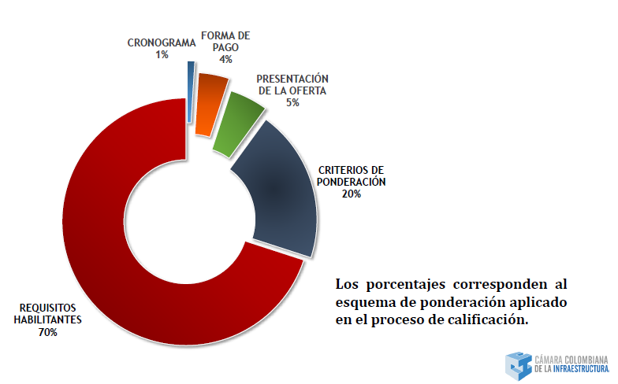
Figura No. 1

De conformidad con lo establecido por la Cámara Colombiana de Infraestructura se encuentra que se establecieron alrededor de 27 criterios de calificación para procesos de selección, en donde se encuentran tanto los requisitos habilitantes como los de ponderación para los procesos de obra.

- Cronograma
- Presentación de la oferta
- Forma de pago
- Experiencia
- Capacidad financiera
- Capacidad organizacional
- Personal y equipos
- Oferta económica
- Factor de calidad
- Evaluación de la oferta

Se encuentra que se establecieron alrededor de 31 criterios de calificación en donde se encuentran tanto los requisitos habilitantes como los de ponderación para los procesos de Consultoría e Interventoría.

- Cronograma
- Valor estimado del contrato
- Forma de pago
- Experiencia
- Capacidad financiera
- Capacidad organizacional
- Personal
- Experiencia específica del proponente
- Experiencia del equipo de trabajo
- Formación del equipo de trabajo

De acuerdo con ese análisis de resultados se dedujo lo siguiente:

- En los departamentos, el 64% de los procesos fueron adjudicados a únicos oferentes habilitados.
- En los municipios, el 85% de los procesos fueron adjudicados a únicos oferentes habilitados.
- En el Distrito Capital, sólo el 7% de los procesos se adjudicaron a únicos oferentes.
- Mientras que en las entidades de orden nacional (AEROCIVIL, ANI e INVÍAS), el 94% del total de los procesos revisados, registraron más de dos oferentes habilitados

En ese sentido se procedió a realizar un análisis de lo que ocurrió en general para los fondos de desarrollo local, teniendo de precedente que por directiva distrital se efectuaron los procesos a través de los lineamientos del pliego tipo para el Distrito Capital pasando de una baja participación a la más alta registrada en el histórico del distrito alcanzando en promedio 25 oferentes en la totalidad de los procesos de obra.

ANALISIS DE LA OFERTA

IDENTIFICACIÓN DE LOS PROVEEDORES DE BIEN Y SERVICIO EN EL MERCADO NACIONAL

En el contexto gremial a nivel de profesionales, la Sociedad Colombiana de Ingenieros es la asociación profesional académica de mayor tradición y reconocimiento a nivel nacional. Entre sus objetivos se mencionan los de asesorar a las entidades del Estado que así lo requieran, fomentar la investigación y el desarrollo de la ingeniería en todas sus especialidades y proteger y mejorar el medio ambiente. Los miembros de la Sociedad conforman las comisiones técnicas permanentes establecidas con el fin de analizar temas y producir conceptos técnicos en las diversas especialidades de la profesión.

Desde el punto de vista empresarial la Cámara Colombiana de la Infraestructura - CCI agremia a las empresas que se dedican a las actividades de consultoría, construcción, concesión y proveedores.

Las más de 500 empresas de construcción, consultoría, concesionarias, proveedores de bienes y servicios del sector y operadores de infraestructura son empresas y empresarios activos que están participando en el desarrollo de proyectos con mayor envergadura en el país. De acuerdo con el listado de afiliados a esta entidad en la actividad de consultoría, construcción, concesión y proveedores, se encuentran dos variables relevantes: la localización de las empresas y el sector específico de cada actividad a la cual se dedican las empresas.

En ese orden de ideas, se encuentra que los sectores de mayor incidencia son, infraestructura de obras civiles y edificaciones, mientras que el resto de los sectores tienen una repercusión mucho menor. En el sector de infraestructura, obras civiles y edificaciones se encuentran los constructores que pueden ser contratistas de obra del Fondo de Desarrollo Local de Santa Fe, al igual que en las clasificaciones de constructores viales.

De acuerdo con la encuesta de percepción sectorial 2018 realizada por la Cámara Colombiana de la Infraestructura – CCI, y según de la caracterización de las empresas afiliadas, dio como resultado lo siguiente:

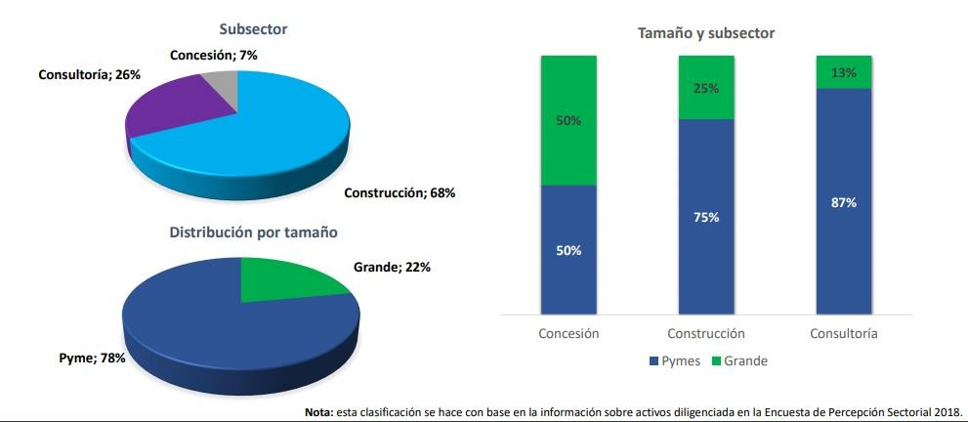
Figura No. 2
Fuente:https://site.infraestructura.co/sites/default/files/cámararesourse/documentos/estudios/Encuesta%20de%20Percepci%C3%B3n%20Sectorial%202018.pdf

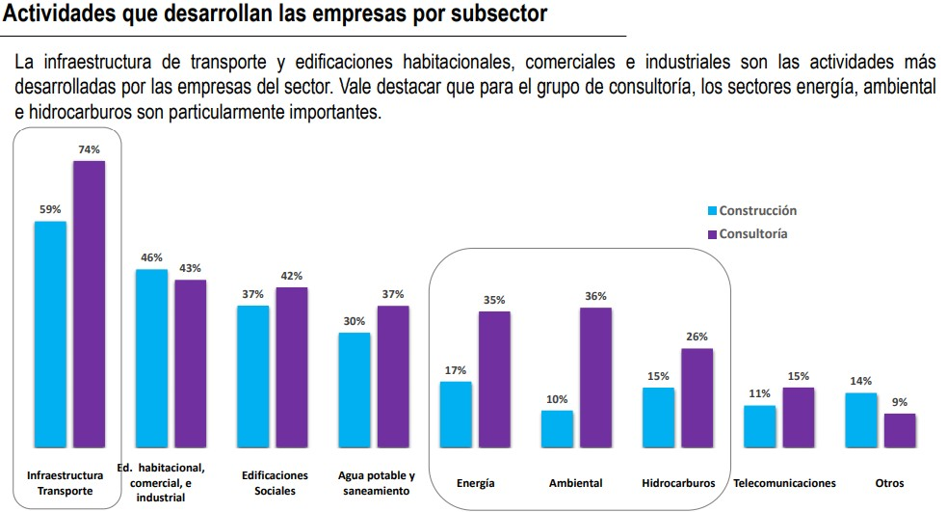
Figura No. 3
Fuente:https://site.infraestructura.co/sites/default/files/camararesourse/documentos/estudios/Encuesta%20de%20Percepci%C3%B3n%20Sectorial%202018.pdf

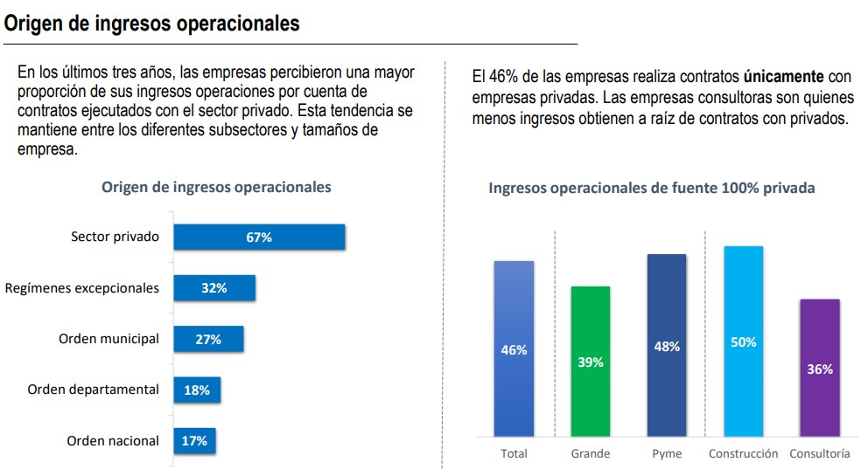
Figura No. 4
Fuente: https://site.infraestructura.co/sites/default/files/camara- resourse/documentos/estudios/Encuesta%20de%20Percepci%C3%B3n%20Sectorial%202018.pdf

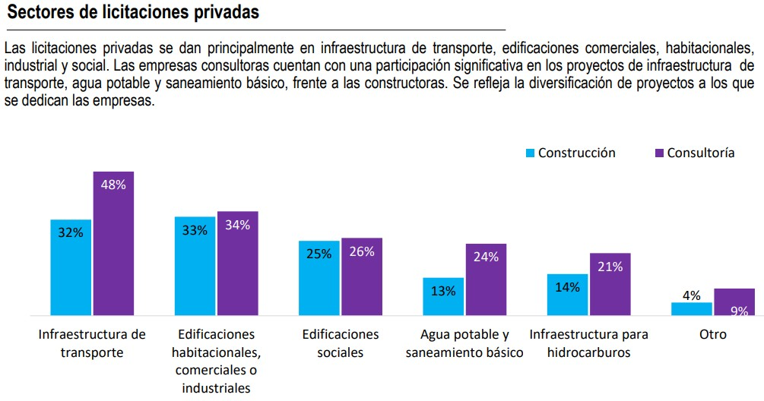
Figura No. 5
Fuente: https://site.infraestructura.co/sites/default/files/camara- resourse/documentos/estudios/Encuesta%20de%20Percepci%C3%B3n%20Sectorial%202018.pdf

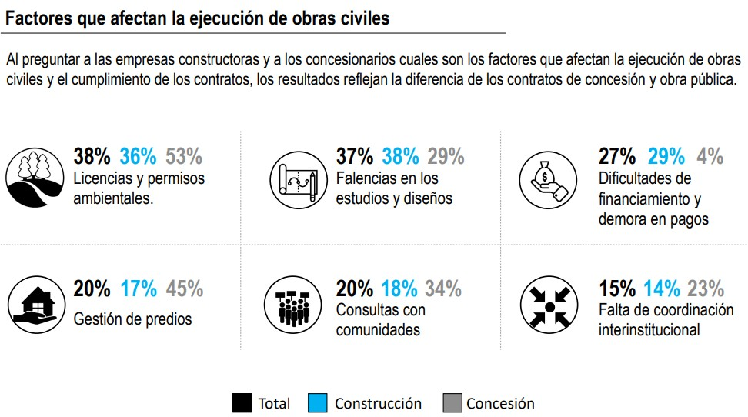
Figura No. 6
Fuente: https://site.infraestructura.co/sites/default/files/camara- resourse/documentos/estudios/Encuesta%20de%20Percepci%C3%B3n%20Sectorial%202018.pdf

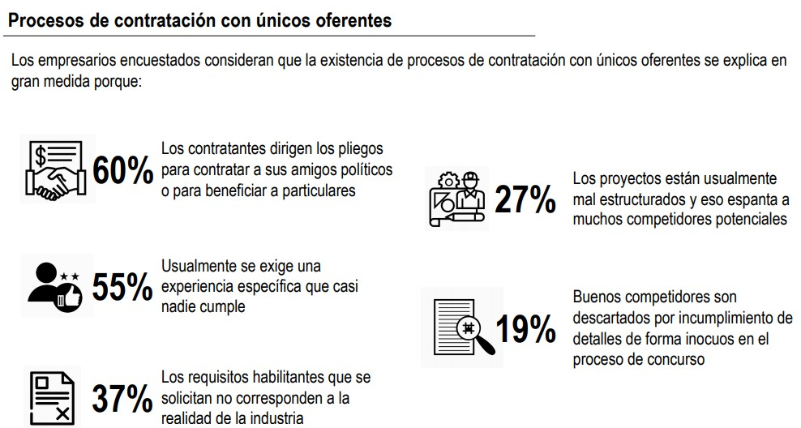
Figura No. 7
Fuente: https://site.infraestructura.co/sites/default/files/camara- resourse/documentos/estudios/Encuesta%20de%20Percepci%C3%B3n%20Sectorial%202018.pdf

El análisis de los estados financieros para el sector de obra se realizó a partir del análisis de datos de la vigencia 2019 aportados por el Portal de Información Empresarial -PIE, adscrito a la Superintendencia de Sociedades. El universo de empresas del estudio lo constituyen la totalidad de empresas catalogadas bajo los códigos F4210, F4290 y F4390 de acuerdo con la Clasificación Industrial Internacional Uniforme – CIIU 4AC. En total las empresas de estos sectores a 31 de diciembre de 2019 ascienden a 1.022 en todo el país, que fueron clasificadas de acuerdo con su tamaño según las definiciones del artículo 2 de la Ley 905 de 2004, en las que el mayor porcentaje corresponde a la mediana empresa.

TAMAÑO EMPRESARIAL
TAMAÑO | No. Empresas | %
MICROEMPRESA | 9 | 1%
PEQUEÑA EMPRESA | 210 | 21%
MEDIANA EMPRESA | 520 | 51%
GRAN EMPRESA | 283 | 28%
TOTAL | 1.022 | 100%

Tabla No. 17

Luego de la clasificación inicial, se realiza el presente análisis teniendo en cuenta los indicadores de capacidad financiera, de capacidad organizacional, así como el capital de trabajo obtenidos promediando los indicadores de las empresas del sector y por clasificación de tamaño según sus activos.

Los resultados se evidencian a continuación:

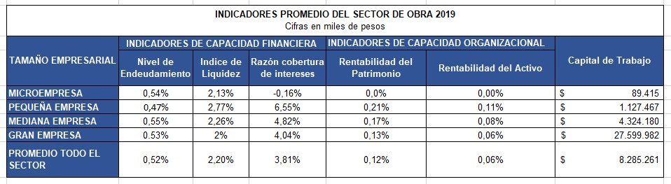
Tabla No. 18
Fuente: Superintendencia de Sociedades. Portal de Información Empresarial - IDU

El análisis de los resultados obtenidos de esta primera aproximación infiere que en general, las empresas del sector gozan de una sana y adecuada situación financiera, que se evidencia, sobre todo, en las mejores condiciones en las pequeñas y medianas empresas. Es así como las empresas catalogadas como de mediano tamaño, presentan en promedio el mayor nivel de endeudamiento del sector, así como las grandes empresas la menor razón de cobertura de intereses e índice de liquidez, sin que estos valores no se encuentren dentro de los rangos o parámetros definidos como aceptables.

Así mismo para los contratos de obra, se realiza el análisis de proponentes de acuerdo con la localización:

Ciudad | Cantidad | Porcentaje
Bogotá | 77 | 39.9%
Barranquilla | 24 | 12.4%
Medellín | 49 | 25.4%
Cali | 24 | 12.4%
Sabaneta | 5 | 2.6%
Bucaramanga | 1 | 0.5%
Envigado | 5 | 2.6%
Popayán | 1 | 0.5%
Itagüí | 2 | 1.0%
Palmira | 1 | 0.5%
Villavicencio | 1 | 0.5%
Guarne | 1 | 0.5%
Barrancabermeja | 1 | 0.5%
Chía | 1 | 0.5%
TOTAL | 193 | 100.0%
Tabla No. 19
Fuente: elaboración propia a partir de la información de http://www.infraestructura.org.co/nuevapagweb/afiliados.php

Se puede concluir que los constructores agremiados en la CCI se localizan mayoritariamente en la ciudad de Bogotá (39,9%), seguido de Medellín (25,4%) en un segundo nivel, y Cali (12,4%) y Barranquilla (12,4%). Entre estas 4 ciudades acumulan el 90,2% de los afiliados a la CCI en la actividad de consultoría. En cuanto a los sectores incluidos en la actividad de la construcción de los agremiados de la CCI, se tiene en la siguiente tabla la distribución:

Sector | Cantidad | Porcentaje
Infraestructura Obras Civiles y Edificaciones | 151 | 78.2%
Servicios Petróleos Energéticos y de Construcción | 5 | 2.6%
Servicios Públicos | 2 | 1.0%
Interventoría Consultoría e Ingeniería Civil | 11 | 5.7%
Obras de Infraestructura Urbana y Edificaciones, Venta y Arrendamiento de los Mismos | 1 | 0.5%
Asesoría, Consultoría y Servicios | 2 | 1.0%
Vial | 4 | 2.1%
Geosintéticos Artículos de Plástico | 1 | 0.5%
Tecnología y Eléctricos | 1 | 0.5%
Comercialización Distribución y Enajenación de Maquinaria | 1 | 0.5%
Compra, Venta, Comercialización y Alquiler de Equipos, Maquinaria y Elementos Técnicos o Tecnológicos para la Construcción | 1 | 0.5%
Tuberías de Distribución - Movimiento de Tierras y Trabajos Hidráulicos | 1 | 0.5%
Hierros, Aceros y Metálicos | 1 | 0.5%
Sin Clasificación | 11 | 5.7%
TOTAL | 193 | 100.0%
Tabla No. 20
Fuente: elaboración propia a partir de la información de http://www.infraestructura.org.co/nuevapagweb/afiliados.php

De acuerdo con la información anterior, se encuentra que los sectores de mayor incidencia son infraestructura, obras civiles y edificaciones (78,2%), mientras que el resto de las actividades tienen una incidencia mucho menor. En esta actividad de infraestructura, obras civiles y edificaciones se encuentran los constructores que pueden ser contratistas de obra del Fondo, UMV y el IDU, al igual que en las clasificaciones de constructores viales.

Los afiliados a la Cámara Colombiana de la Infraestructura son empresas y empresarios activos que están participando en el desarrollo de proyectos con mayor envergadura en el país. De acuerdo con el listado de afiliados en la actividad de consultoría, construcción, concesión y proveedores, se encuentran dos variables relevantes: la localización de las empresas y el sector específico de cada actividad a la cual se dedican las empresas.

De acuerdo con el análisis realizado, podemos evidenciar que existe una gran cantidad de empresas dispuestas a prestar los servicios de ejecución de obras para empresas públicas y/o privadas. Igualmente, se observa que el mercado mantiene una dinámica importante de crecimiento la cual permite cubrir las necesidades, por lo anterior podemos garantizar que existen condiciones eficientes y amplias en el mercado para la prestación del servicio que requiere la Entidad. Por lo anterior el equivalente a 78.2%, se encuentran los constructores que pueden ser contratistas del Fondo de Desarrollo Local de Santa Fe.

Al existir una oferta tan amplia de oferentes, que cuentan con la suficiente experiencia, capacidad financiera y operacional, se puede garantizar el cumplimiento de los principios de transparencia, selección objetiva e igualdad que rigen la contratación pública.

El promedio de oferentes presentados en los procesos de contrataciones similares realizados por otras entidades públicas, así como por la Fondo de Desarrollo Local de Santa Fe, varía en función de la características de la intervención, la cuantía del proceso y de los requerimientos exigidos en los documentos previos (pliego de condiciones, estudio previo y anexo técnico). Sin embargo, existe pluralidad de proponentes en los procesos de selección adelantados a nivel Distrital, los cuales también están en capacidad de satisfacer la necesidad del FDLSF.

CONCLUSIONES DEL ANALISIS DE LA OFERTA

De acuerdo con el análisis realizado, podemos evidenciar que existe una gran cantidad de empresas dispuestas a prestar los servicios de ejecución de obras para empresas públicas y/o privadas. Igualmente, se observa que el mercado mantiene una dinámica importante de crecimiento la cual permite cubrir las necesidades, por lo anterior podemos garantizar que existen condiciones eficientes y amplias en el mercado para la prestación del servicio que requiere la Entidad. Por lo anterior el equivalente a 78.2%, se encuentran los constructores que pueden ser contratistas del Fondo de Desarrollo Local de Santa Fe.

Al existir una oferta tan amplia de oferentes, que cuentan con la suficiente experiencia, capacidad financiera y operacional, se puede garantizar el cumplimiento de los principios de transparencia, selección objetiva e igualdad que rigen la contratación pública.

El promedio de oferentes presentados en los procesos de contrataciones similares realizados por otras entidades públicas, así como por la Fondo de Desarrollo Local de Santa Fe, varía en función de la características de la intervención, la cuantía del proceso y de los requerimientos exigidos en los documentos previos (pliego de condiciones, estudio previo y anexo técnico). Sin embargo, existe pluralidad de proponentes en los procesos de selección adelantados a nivel Distrital, los cuales también están en capacidad de satisfacer la necesidad del FDLSF

CAPACIDAD FINANCIERA Y ORGANIZACIONAL

En cumplimiento de lo dispuesto en el artículo 2.2.1.1.1.5.3 del Decreto 1082 de 2015 y para medir el rendimiento de las inversiones y la eficiencia en el uso de activos del interesado, quienes aspiren a presentar oferta en el presente proceso de selección, deberán acreditar el cumplimiento de los indicadores que se describen a continuación.

INDICADORES FINANCIEROS

INDICE DE LIQUIDEZ

Este indicador mide la capacidad que tiene el proponente para cumplir con sus obligaciones a corto plazo.

INDICE ENDEUDAMIENTO

Este indicador mide la intensidad de toda la deuda a corto y largo plazo del proponente con relación a sus activos totales, adicionalmente muestra la proporción en que el proponente este financiado por terceros.

RAZON DE COBERTURA DE INTERESES

Refleja la capacidad que tiene el proponente para cumplir con sus obligaciones financieras con terceros. En la medida que se produzca mayor Cobertura de Intereses, menor es la probabilidad de que el proponente incumpla sus Obligaciones Financieras.

CAPACIDAD ORGANIZACIONAL

RENTABILIDAD DEL PATRIMONIO

Mide la capacidad de generación de Utilidad Operacional por cada peso invertido en el Patrimonio. A mayor rentabilidad sobre el Patrimonio, mayor es la rentabilidad de los accionistas y mejor la Capacidad Organizacional, mide el rendimiento del accionista o inversionista que le ha generado la empresa en el patrimonio.

RENTABILIDAD DEL ACTIVO

Determina la rentabilidad de los activos del proponente, es decir, la capacidad de generación de utilidad operacional por cada peso invertido en el activo. A mayor rentabilidad sobre activos, mayor es la rentabilidad del negocio y mejor la capacidad organizacional del proponente. Este indicador debe ser siempre menor o igual que el de rentabilidad sobre patrimonio.

En ese sentido, utilizando las variables arrojadas en el estudio de la demanda y el estudio de la oferta, se procedió a realizar el respectivo cálculo estadístico escogido y que arrojó los siguientes resultados:

 | INDICE DE LIQUIDEZ | INDICE DE ENDEUDAMIENTO | RAZON COBERTURA DE INTERESES | RENTABILIDAD DEL PATRIMONIO | RENTABILIDAD DEL ACTIVO
ANALISIS DE LA DEMANDA (LICITACIONES FDLSF) | 1,22 | 70% | 3,4 | 0% | 0
ANALISIS DE LA DEMANDA (LICITACIONES OTROS FDL) | 1,42 | 68.75% | 1,56 | 0% | 0%
ANALISIS DE LA OFERTA (EMPRESAS DEL SECTOR) | 2,2 | 52% | 3,81 | 12% | 6%
PROMEDIO | 1,61 | 63,58% | 2.92 | 0,04 | 0,02
Tabla No. 21

Así las cosas, una vez analizados, verificados y ajustados los indicadores arrojados por el análisis del sector, y teniendo en cuenta lo establecido en el Decreto 1082 de 2015 en su Artículo 2.2.1.1.1.5.3. Requisitos Habilitantes contenidos en el RUP, Numeral 3. Capacidad Financiera y Numeral 4. Capacidad Organizacional, los siguientes son los indicadores que arroja el anterior análisis del sector son:

Indicador | Valor concertado
Índice de liquidez | 1.11
Índice de endeudamiento | 75%
Razón de cobertura de Intereses | >= 0

Tabla No. 22

CAPITAL DE TRABAJO
Se utiliza el mismo estudio del sector de Colombia Compra Eficiente para los pliegos tipo de consultoría e interventoría para obras de infraestructura, es el mismo sector y se piden los mismos índices.

Para el presente proceso de selección los proponentes deberán acreditar:
CT = AC - PC ≥ CTd
Donde:
CT = Capital de trabajo
AC = Activo corriente
PC = Pasivo corriente
CTd = Capital de Trabajo demandado (requerido) para el proceso que presenta propuesta
El capital de trabajo (CT) del oferente deberá ser mayor o igual al capital de trabajo demandado (requerido) (CTd):
CT ≥ CTd
Indicador | Valor concertado
Rentabilidad del patrimonio
Rentabilidad del activo

En cumplimiento de la Ley 188 de 2018 y el Decreto 342 de 2019, se implementa a partir de abril de 2019 en todo el territorio nacional los “Documentos tipo para licitaciones de obra pública de infraestructura de transporte”. Esta nueva normativa establece que los documentos tipo a adoptarse para los procesos de selección los cuales legisla, serán los desarrollados e implementados por la Agencia Nacional de Contratación Pública –Colombia Compra Eficiente- en coordinación con el Departamento Nacional de Planeación y el Ministerio de transporte.

En virtud de lo anteriormente expuesto, el Fondo de Desarrollo Local de Santa Fe - FDLSF, para la vigencia 2023,
Adopta los siguientes indicadores financieros y organizacionales para interventoría de obras para infraestructura de transporte conforme a lo indicado en los pliegos tipo establecidos por Colombia Compra Eficiente, para el presente proceso de selección.

Las condiciones que describe la actual coyuntura económica obligan a examinar los posibles efectos en la dinámica de la construcción. La tasa de cambio y su evolución reciente generan para la cadena de valor un nuevo escenario con potencialidades y riesgos.

Desde el punto de vista de los riesgos puede presentarse un efecto al alza sobre el precio de algunos insumos básicos. La magnitud y momento de este efecto dependerá de elementos como la dependencia de las importaciones para atender la demanda interna, la capacidad instalada de la industria local y la facilidad de sustitución de los productos, entre otros.

El sector de la construcción experimenta ciclos de actividad mucho más acentuados que el promedio nacional y otras ramas productivas, y se constituye en uno de los principales indicadores económicos, debido a que las fluctuaciones de este sector están muy asociadas al ciclo de la economía.

De acuerdo con el análisis realizado, podemos evidenciar que existe una gran cantidad de empresas dispuestas a prestar los servicios de ejecución de obras para empresas públicas o privadas. Igualmente, se observar que el mercado mantiene una dinámica importante de crecimiento la cual permite cubrir las necesidades, por lo anterior podemos garantizar que existen condiciones eficientes y amplias en el mercado para la prestación del servicio que requiere la Entidad. Por lo anterior el equivalente a 78.2%, se encuentran los constructores que pueden ser contratistas del Fondo de Desarrollo Local de Santa Fe.

Existe una oferta considerable de oferentes, que cuentan con la suficiente experiencia, capacidad financiera y operacional, se puede garantizar el cumplimiento del contrato bajo los principios de transparencia, selección objetiva e igualdad que rigen la contratación pública.

OTROS ASPECTOS DEL PROCESO OBJETO DE ESTUDIO

SEGMENTOS PRIORIZADOS PARA SER EJECUTADOS VIGENCIA 2023

METODOLOGÍA DE PRIORIZACIÓN

En la oficina de planeación, el Fondo de Desarrollo local ha establecido una serie de criterios para priorizar la ejecución de obras viales, basado en los criterios expuestos y usados por el la Entidad líder en el sector de movilidad de la ciudad de Bogotá.

DEFINICIÓN DE CRITERIOS

De acuerdo con el protocolo de priorización de vías que estableció El Fondo De Desarrollo Local de Santa Fe donde se definieron los criterios a considerar por la entidad para los proyectos de Infraestructura Vial, se relación a continuación:

- Obras Inconclusas de Vigencias Anteriores: En concordancia con la planificación local y las normas que la regulan se hace indispensable considerar y evaluar las vías locales e intermedias que se encuentran como obras inconclusas para efectos de su incorporación al listado de intervención siempre y cuando estas se encuentren saneadas jurídica y técnicamente.

- Obras priorizadas en vigencias anteriores, pero con dificultades Técnicas, financieras y/o jurídicas, actualmente superadas: Con el ánimo de dar cumplimiento tanto a los principios de planificación como a las comunidades se debe evaluar los proyectos de obras que fueron priorizados en otras vigencias y que por alguna circunstancia financiera, técnica o jurídica no se incorporaron al presupuesto de esa vigencia.

- Proyectos de infraestructura vial que se encuentran con estudios y diseños aprobados: Demandan prioridad los proyectos que son el resultado de una consultoría de vigencias anteriores máximo cinco años, sin que hayan variado las condiciones para lo cual fueron contratadas inicialmente.

- Solicitudes de la comunidad para establecer intervenciones viales: De acuerdo con la recepción de solicitudes mediante oficios radicados, derechos de petición, tanto en la alcaldía local como en los encuentros ciudadanos, rendiciones de cuentas y compromisos de gobierno, se hace indispensable georreferenciarlos y realizarles su ficha técnica para determinar su tipología de deterioro y daño y establecer la necesidad y nivel de posible intervención.

- Vías con accesos a equipamentos urbanos distritales: Se considera importante priorizar proyectos que permitan acceso a centros institucionales de la localidad como colegios, centros de salud, etc. Que garanticen integralidad de zonas urbanas intervenidas.

- Proyectos viales que presenten zonas de alto riesgo y que sean primordiales para superar contingencias: Dadas las condiciones topográficas de la localidad se hace necesario incorporar el componente de gestión del riesgo en las zonas de ladera, por tal razón se deben revisar las vías que conduzcan a superar una emergencia o un riesgo asociado a un deslizamiento o remoción en masa.

- Priorización primordialmente vías locales y extraordinariamente la malla vial intermedia: En cualquier caso, la intervención se realizará sobre sobre las vías locales y muy extraordinariamente en la intermedias, teniendo en cuenta que la misionalidad de los fondos es el desarrollo local, sin embargo, el fondo gestionara intervención de malla vial intermedia a través del Instituto de Desarrollo Urbano y la Unidad de Mantenimiento Vial o a través de convenios específicos para tal fin.

- Aquellas peticiones que están incluidas en el Banco de Iniciativas del Fondo, y/o que hayan sido incorporadas en los Encuentros ciudadanos.

FILTROS Y RESERVAS

Acorde con lo establecido por el IDU, la Alcaldía Local mediante el aplicativo IDU para realizar las reservas viales DTINI, solicitó a la Dirección Técnica Estratégica -DTE- de dicha entidad, el cruce de información a nivel de base de datos (filtros) para establecer la pre-viabilidad de intervención y reserva inicial de los elementos preseleccionados.

Es preciso aclarar que la DTE a través de los diferentes reportes de intervención que realizan las áreas ejecutoras del IDU y demás entidades distritales con competencia en la intervención de la infraestructura de los sistemas de movilidad y espacio público de la ciudad, realiza la actualización de la base de datos del SIGIDU.

En tal sentido, los filtros que realiza la DTE corresponden al cruce con la información contenida en el SIGIDU, relacionada con:

- Proyectos de intervención en ejecución y proyectados por parte del IDU.
- Reserva por parte de otra entidad para intervención.
- Existencia de pólizas vigentes de estabilidad de obras recibidas por el IDU.
- Existencia de contratos de estudios y diseños para la infraestructura solicitada.
- Información de lote y/o manzana suministrada por el Mapa de Referencia para establecer la propiedad del suelo.
- Zonas de reserva viales definidas por la Secretaría Distrital de Planeación –SDP-.
- Zonas de parques delimitados por el Instituto Distrital de Recreación y Deporte –IDRD-.
- Polígonos de planes parciales definidos por la Secretaría Distrital de Planeación –SDP-.
- Rondas hidráulicas definidas por la Empresa de Acueducto y Alcantarillado de Bogotá –EAAB
- Sistema de áreas Protegidas definidas por la Secretaría Distrital de Ambiente –SDA-.

Una vez realizados los filtros, la DTE informó a la Alcaldía Local la reserva en el SIGIDU aquellos elementos que no presentaron conflicto con las coberturas listadas anteriormente.

LISTADO DE ELEMENTOS PRESELECCIONADOS

El listado de elementos preseleccionados resultante del modelo de priorización y el resultado de los filtros y reservas adelantadas por la DTE IDU, es el establecido en el documento denominado anexo técnico.

PLAZO

El plazo de ejecución del contrato es de SEIS (6) Meses, contados a partir de la fecha del cumplimiento de los requisitos de perfeccionamiento, ejecución y legalización del respectivo contrato de obra, y previa suscripción de las respectivas Actas de Inicio, plazo dentro del cual se deberán desarrollar las siguientes etapas:
El plazo, se cuenta a partir de la fecha en que se suscriba el Acta de Inicio, lo cual se deberá llevar a cabo durante el mes calendario siguiente al cumplimiento de los requisitos de perfeccionamiento del contrato, así como de aquellos establecidos en los Pliego de Condiciones.

https://www.idu.gov.co/page/siipviales/economico/portafolio

FUENTES DE INFORMACION

  - www.colombiacompraeficiente/secoop
  - http://www.paginasamarillas.com.co/bogota/servicios/purificadores-de-agua
  - http://www.infraestructura.org.co
  - http://www.ccb.org.co
  - DANE
  - http://www.datosmacro.com
  - BANCO DE LA REPÚBLICA
  - INTITUTO DE DESARROLLO URBANO
  - Sistema de Información y Reporte Empresarial (SIREM) - IDU
  - SECOP I
  - SECOP II

Elaboró: Ing. Magda Lorena Davila Velandia – Apoyo Infraestructura FDLSF
Revisó: Ing. Yerney Rodríguez Avila– Profesional Planeación Despacho FDLSF

